UNIVERSIDAD DE CHILE
FACULTAD DE CIENCIAS FISICAS Y MATEMATICAS
DEPARTAMENTO DE INGENIERIA INDUSTRIAL

APOYO TECNOLÓGICO A LA ADMINISTRACIÓN DE SOLICITUDES DE PABELLÓN A PARTIR DE LA ARQUITECTURA DE UN EBUSINESS

Clínica ACHS IV Región

RODRIGO ALEJANDRO VALLETTE GORDON

2002

UNIVERSIDAD DE CHILE
FACULTAD DE CIENCIAS FÍSICAS Y MATEMATICAS
DEPARTAMENTO DE INGENIERIA INDUSTRIAL

APOYO TECNOLÓGICO A LA ADMINISTRACIÓN DE SOLICITUDES DE PABELLÓN A PARTIR DE LA ARQUITECTURA DE UN EBUSINESS
Clínica ACHS IV Región

RODRIGO ALEJANDRO VALLETTE GORDON

COMISIÓN EXAMINADORA CALIFICACIONES
NOTA(n°) (Letras) FIRMA

PROFESOR GUIA
SR. OSCAR BARROS : ............ ............................... ...................

PROFESOR CO-GUIA
SR. ALEJANDRO ALTMAN : ............ ............................... ...................

PROFESOR INTEGRANTE
SR. JORGE CARIKEO : ............ ............................... ...................

NOTA FINAL EXAMEN DE TÍTULO : ............ ............................... ...................

MEMORIA PARA OPTAR AL TÍTULO DE
INGENIERO CIVIL INDUSTRIAL

SANTIAGO DE CHILE
DICIEMBRE 2002

I.- INTRODUCCIÓN

La principal fuente de ingresos para Clínica de la Asociación Chilena de Seguridad en la IV región es la que proviene de la ejecución de intervenciones quirúrgicas, realizadas en tres pabellones disponibles en instalaciones de su filial La Serena. Sin embargo en la actualidad la tasa de ocupación de dicho recurso no alcanza el 50% de su tiempo potencial de operación. Considerando la alta demanda regional por este tipo de servicios, avalada por el constante crecimiento de su población desde principios de la década de los noventa y por ende de sus necesidades de salud, además de la escasa oferta del servicio en la región1, se puede decir que la mala administración de estos recursos constituye para la organización una importante merma.

El proyecto pretende hacerse cargo de las carencia y problemas en los procesos de administración de los recursos clínicos, particularmente de aquel que tiene para la organización un mayor potencial de negocio: los pabellones quirúrgicos.

El presente informe tiene por objeto describir y detallar el trabajo realizado en el rediseño de los procesos asociados a la administración de las intervenciones quirúrgicas y la implantación de apoyo tecnológico a través de la arquitectura de un e-business para la administración y programación de pabellones clínicos en la Asociación Chilena de Seguridad IV Región.

El objetivo central es mejorar y agilizar los aspectos de recepción y manejo de solicitudes de reserva de pabellones, estableciendo herramientas computacionales para asignar de manera eficiente los horarios y recursos asignados, disminuyendo rechazos, reduciendo costos y entregando un mejor servicio al cliente (médicos y pacientes).

Se describe el contexto en el cual se desarrolla el trabajo, se presenta un modelo que caracteriza los procesos abordados en detalle, la lógica de funcionamiento y la arquitectura a implantar.

5

II.- OBJETIVOS DE LA MEMORIA

General:
Generar un aumento en la tasa de ocupación de los pabellones, a través de la reducción de los tiempos de holgura en la programación de estos recursos, automatizando el proceso de recepción, aceptación y programación de los pabellones clínicos, lo que permitirá un aumento en los ingresos por este concepto.

Específicos:
- Describir la situación actual de los procesos estudiados.

- Mejorar la administración y uso de la información requerida para la asignación eficiente del recurso pabellón.

- Estandarizar y automatizar los procesos de recepción, aceptación y programación de las solicitudes de pabellón.

6

III.- METODOLOGÍA

Con el fin de cumplir con los objetivos planteados, se llevó a efecto la metodología basada en el modelamiento de procesos con uso de patrones y el diseño de la arquitectura de un e-business. Metodología desarrollada por el profesor Oscar Barros como apoyo al modelamiento, diseño e implementación del back office de proyectos basados en tecnología Internet2.

Este enfoque permitió, en una primera etapa, determinar los requerimientos del negocio a través del modelamiento de la situación actual y rediseño, mediante el uso de patrones que representan las mejores prácticas de trabajo, las que fueron complementadas en una segunda etapa con la utilización de componentes de diseño computacional predefinidas. Esto facilitó el desarrollo de soluciones e-business siguiendo un patrón determinado y apoyado por herramientas computacionales en cada uno de sus pasos.

La primera etapa contempló la definición de la situación actual, la determinación de los problemas en sus procesos, los objetivos del rediseño y las soluciones planteadas, determinando los procesos que serán automatizados y estableciendo los requerimientos para su implementación. La principal herramienta computacional de apoyo utilizada en esta parte es Bpwin, que usa IDEF0 como metodología de modelamiento.

En la segunda etapa se determinó la lógica a implementar, el modelamiento del apoyo tecnológico y el diseño de la aplicación a través de las componentes de diseño UML. En esto último se contó, como herramienta de apoyo, con Rational Rose.

El proyecto contempló como última etapa, la presentación de un prototipo de solución desarrollado con tecnología JAVA.
7

IV.- DESCRIPCIÓN DEL SECTOR INDUSTRIAL

La Asociación Chilena de Seguridad (ACHS) participa en el negocio que conforma el sector industrial de mutuales junto con la Mutual de la Cámara Chilena de la Construcción y el Instituto de Seguridad del Trabajo (IST), constituyendo un oligopolio cuyas participaciones de mercado corresponden al 60, 30 y 10% sucesivamente. Esta industria es solo de carácter nacional.

El concepto de empresa mutual nace con la necesidad de prestar servicios de prevención de riegos y seguridad en el trabajo, evitando, en lo posible, cualquier tipo de accidente o enfermedad derivado de su actividad, de modo que el empleado se sienta seguro en su ambiente laboral y que las empresas puedan cuidar el valioso activo del recurso humano, reflejado en la eficiencia de producción. Surge a la vez, como respaldo al trabajo de prevención, la necesidad de tratar a aquellos trabajadores que, pese al trabajo de prevención, se ven envueltos en accidentes o enfermedades incapacitantes dentro de su actividad laboral. Se crean entonces los servicios de atención clínica como respuesta a ello y enmarcada dentro de las exigencias legales dispuestas a las administradoras del “seguro de accidentes y enfermedades profesionales”, que debe ser cotizado por todas las empresas empleadoras (ley 16.744).

La industria está sujeta a la regulación impuesta por la “ley de mutuales” y fiscalizada por la Superintendencia del sector. El marco legal, hasta hace poco, restringía la prestación de servicios al área de medicina del trabajo (enfermedades y accidentes laborales). Desde hace un par de años esto se amplió a la prestación de servicios a pacientes “beneficiarios del trabajador asociado”, permitiendo, a través de interpretaciones a la ley, generar atenciones de urgencia y prestar servicios de pabellón a la comunidad, sin dejar de lado la atención del trabajador y prohibiendo cierta clase de atenciones (por ejemplo la atención ginecológica). Esta modificación a la ley permitió hacer uso de la “capacidad ociosa” de la clínica, donde la inversión en salas y equipamiento médico era utilizada en solo un 30%. A este nuevo mercado objetivo se le llamó Extra Ley e involucró la competencia con otras instituciones privadas y públicas de atención médica. Pese a esto, dado los bajos costos de operación y la calidad del equipamiento, las mutuales no tardaron en posicionarse como líderes en la prestación de servicios médicos en la zona.

En estos días se ha discutido en los organismos fiscalizadores la posibilidad de que, en un futuro cercano, se abra el mercado a las inversiones de empresas de seguro o entidades bancarias que, en sociedad con clínicas, puedan también administrar dichos fondos.

8

V.- DESCRIPCIÓN DE LA EMPRESA

En el año 1957,cuando ocurría en Chile un accidente del trabajo cada 27 segundos, el Directorio de la Sociedad de Fomento Fabril aprueba la idea de crear una corporación privada, sin fines de lucro, para otorgar cobertura total a los siniestros por accidentes laborales y en especial, que desarrolle programas de prevención de riesgos. Así, el 26 de Junio de 1958, por Decreto Supremo Nº 3029 del Ministerio de Justicia, nace la Asociación Chilena de Seguridad. Diez años más tarde, el 1 de Febrero de 1968, se publica la Ley Nº 16.744 sobre accidentes de trabajo y enfermedades profesionales, reconociendo a ACHS como organismo administrador de la misma.

Su administración se basa en la definición de objetivos claros y precisos orientados a la prevención de accidentes y enfermedades en los lugares de trabajo. Su misión consiste en “procurar para el hombre de trabajo, en conjunto con las empresas asociadas, ambientes laborales sanos, seguros y exentos de riesgos a fin, de preservar en plenitud su integridad tanto física como síquica”. Su política interna está cimentada en la prestación de servicios de alta calidad, la que perfila a través de la continua profesionalización de su personal, invirtiendo en capacitación de alto nivel disponible para todo trabajador que allí se desempeñe. Así mismo su política de contratación se basa, casi exclusivamente, en la promoción interna, junto con una estructurada política de incentivos.

Las instalaciones ACHS IV Región cuentan con Centros de atención que entregan servicios de:
- Hospitalización (hasta 30 camas) y con pabellones para cirugía menor, media y mayor y Servicio de Urgencia con atención médica 24 horas al día. Atención de Enfermería permanente especializada en medios quirúrgicos.

- Atención Ambulatoria compleja con Boxes diferenciados aptos para atención de Urgencia, con implementos de reanimación y electrocardiógrafo.

- Box de Yeso y Sutura con equipamiento completo.

- Servicio de Rayos.

- Unidad de Rehabilitación: Fisioterapia y Kinesioterapia.

- Pabellones de Cirugía con equipos de Anestesia y Reanimación. Instrumental para Cirugía General, Traumatología de especialidad y otras especialidades.

- Hospitalización general y especializada, salas de recuperación y post-anestesia.

- Salas de Tratamiento Intermedio, con equipos y atención profesional especializada.

- Laboratorio Clínico Básico (externo).
9
Cada uno de estos servicios cuenta con avanzada tecnología, llevándola, en algunos casos, a ser la única institución regional de salud en prestarlos. Con ello la oportunidad radica en la posibilidad actual que entrega la ley a las mutuales para atender a pacientes no adscritos a la ley de seguridad del trabajo. Esto utilizar los recursos de ociosos que hoy alcanzan tasas de ocupación inferior al 50% en sus servicios principales (hospitalización y pabellón), a un costo marginal mínimo y con retorno considerablemente altos, como en los casos de intervenciones quirúrgicas y rehabilitación (ver capítulo “Resultados Esperados”).

VI.- ASPECTOS DEL REDISEÑO

Descripción del Proceso

A continuación se realizará una descripción del proceso en su situación actual, la cual fue construida a partir del seguimiento hecho a documentos de solicitud de pabellón y completada con antecedentes recogidos en opinión de personal técnico y médico involucrado:

1.- El primer subproceso corresponde a la “recepción de solicitudes de pabellón”,Modelo bpwin (A11) (ver Anexo N°2 “Modelo de Procesos BPWIN”), que tiene como entrada los datos entregados por los médicos sobre: operación a realizar, horarios solicitados, pabellón requerido, entre otra información relevante para la programación de recursos clínicos y atención del paciente. Estos datos llegan a través de tres vías: recepción telefónica de los requerimientos por personal de pabellón (transmitidos por el médico o su secretaria e impresos por los auxiliares en las hojas de solicitud), vía documento entregado en recepción de pacientes o como correspondencia diaria entregada a la secretaria y por vía interna luego de atenciones de control, urgencia u hospitalización.

Antes de recepcionar estos antecedentes, si la recepción de la solicitud es telefónica, se consulta al doctor si se encuentra inscrito como médico de ínter consulta en la ACHS. Si no es así, se le ofrece integrarse, recogiendo sus datos personales y enviándolos al Médico Director, quien se encarga de elaborar una carta y antecedentes de un contrato para el interesado. En los casos de recepción directa la gestión completa la realiza el Médico Director, hablando directamente con el facultativo, en reunión acordada antes o después de la intervención quirúrgica.

Una vez recogidos los datos de la operación, se ingresan a un libro de registros, en el que se debe verificar si la hora solicitada está libre o ya fue ocupada. En tal caso se deben realizar las gestiones pertinentes con el objeto de cambiar la hora solicitada, lo que involucra una reprogramación de aquellas solicitudes de acuerdo a una clasificación preestablecida, que aunque no está formalizada en un documento, es de conocimiento de todo el personal. La decisión final se toma en Subdirección Administrativa en el proceso siguiente, pero en esta etapa se marcan las hojas de solicitud con dicho problema. Si el médico acepta la nueva hora disponible debe llenar otra solicitud, si no la operación no se realiza en la Clínica ACHS y se pierde como cliente al médico y al paciente.
10
11
2.- El segundo subproceso componente se denomina “aceptación de solicitud”, Modelo bpwin (A12). Este tiene por función ratificar o rechazar, bajo criterios de factibilidades técnicas y económicas, las solicitudes extendidas, así como también arreglar los errores cometidos en cursar operaciones con tope de sala u horario médico, en cuyo caso se recogen antecedentes del proceso antes descrito. Toda decisión se traspasa a la programación.

3.- Una vez definidas las solicitudes aceptadas, se procede a planificar la tabla operatoria, “Programación de pabellones” Modelo bpwin (A212), asignando los recursos y construyendo la “tabla de operaciones” correspondiente (hechas con 1 día de anticipación), las que son repartidas a modo de input de procesos en distintas unidades clínicas: hospitalización (para asignación de sala de post operados), casino (para preparar dieta del paciente), recepción (como información a familiares), etc. Aquí también se deciden las reprogramaciones de causadas por atenciones de urgencia o accidentes laborales, los que son de atención inmediata.

El primer subproceso está a cargo de personal de pabellón y el segundo en manos de Dirección y Subdirección Administrativa Clínica.

Cabe destacar que se consideran como “rechazos” sólo aquellas solicitudes en que se produce tope de horario y no se cambia la programación o aquellas que, en el proceso de aceptación, fueron impedidas de realizar por motivos técnicos. De acuerdo a esto, muchas de las operaciones que no se realizan no se consideran en la medición de rechazos, por lo que se subestima el índice, sobre todo si se piensa que esta variable es preponderante en la baja tasa de ocupación de salas de hospital y pabellones.

No se hizo necesario llevar a efecto la construcción del modelo de procesos a partir de patrones usando bpwin para la situación actual, dado que, fundamentalmente, el modelo es el mismo que el rediseñado (flujos y actividades), a excepción de los apoyos tecnológicos establecidos a los procesos más adelante explicados y la utilización de nuevos flujos de mantención de estado.

11

Principales Problemas

Como las solicitudes de pabellón son recogidas a través de tres vías distintas, se genera un proceso de recolección que alarga el tiempo de procesamiento de la programación de pabellones e involucra uso de recursos escasos (personal de pabellón).

Se detectan frecuentemente deficiencia en los datos recogidos, ya que como solo el personal de pabellón está calificado técnicamente, las solicitudes ingresadas por las otras vías contienen errores de escritura u omisión de información esencial (cuando no es llenado por el médico), lo que alargan aún más su procesamiento1.

Como existe un solo “cuaderno de reservas”, administrado por personal de pabellón y donde es posible verificar las horas ya ocupadas, es frecuente encontrar topes de horario en el proceso siguiente (Aceptación), factor de demora al momento de programar salas.

A consecuencia de la diversidad de responsabilidades involucradas en este proceso, todo documento que se recoge genera respaldo, el que se acumula en interminables ficheros administrados por personal de pabellón.

Principalmente el hecho de ocupar un recurso calificado y caro2 en un proceso rutinario, con una lógica simple y en el cual el tiempo invertido es alto.

A menudo los datos entregados en el primer proceso son insuficientes para tomar la decisión y muchas veces se debe repetir la gestión realizada antes.

La tabla debe generarse en papel de oficio en una máquina de escribir, para luego de su aprobación por el Médico Director, ser fotocopiada y repartida a los departamentos respectivos, con todo el costo y tiempo que ello significa.
12

En resumen, tal como se está realizando el proceso actual, es decir, de forma completamente manual y carente de herramientas de apoyo a la gestión, entrega un resultado pobre, vale decir la asignación de los recursos es ineficiente y la atención a los clientes los deja disconformes. Esto se ve reflejado, primero en la mala asignación de los recursos que se refleja en la tasa de ocupación de los pabellones, que sólo llega al 45%, es decir, sobre la mitad del tiempo los pabellones están desocupados. Considerando que cada uno de los 3 pabellones existentes está disponible desde las 8:00 A.M hasta las 20:00 P.M., en total se tienen pabellones desocupados durante 19.8 horas (entre los tres). Además, si se piensa en que existe una tasa de rechazo de clientes de alrededor de un 15% en el proceso de solicitud de pabellón, se puede decir que hay demanda insatisfecha y que el problema de tan baja ocupación no es un problema de demanda.

Por otra parte, se debe analizar la cantidad de clientes insatisfechos. Según la encuesta de usuarios realizada a fines del año 2001 por la misma ACHS, un 70% de los médicos se manifiesta disconforme con el servicio prestado en la solicitud de pabellón. Para entender el impacto de esta cifra se puede considerar que un médico desavenido (no afiliado) puede atender a sus clientes en la competencia, lo que se traduciría en una pérdida de ingreso para la organización por no arrendamiento de pabellones, cercana a los $520.000 en promedio. Además, y lo que es más grave, según la información entregada por la misma encuesta, el 60% de los médicos disconformes tenía intenciones de no volver a solicitar los servicios de la clínica para realizar operaciones.

Por último, el proceso es poco amigable para los usuarios, planillas llenadas a mano, sistemas de registro en un cuaderno, recepción de solicitudes a través del teléfono por cualquier persona, etc. Este sistema de apoyo se traduce en un alto porcentaje de errores que finalmente traen por resultado rechazos de solicitudes erróneamente o necesidad de reingresar una solicitud para que realice el proceso nuevamente.

13
Variables de Rediseño

De acuerdo a los procesos antes descritos, fue posible distinguir aspectos relevantes a la hora de construir un rediseño para estos, los cuales permitieron visualizar las alternativas de mejora y apoyar la decisión a implementar. En cuanto a las variables relevantes es posible mencionar:

- Variable de coordinación: Esta variable es crítica a la hora de evaluar (aceptación) y programar las solicitudes, punto clave en los problemas de rechazo y demora en el proceso general. Esto se refleja en la múltiple accesibilidad a la solicitud, largo proceso de creación y distribución de tablas médicas y en costos asumidos por errores que obligan a retroceder dentro del proceso.

- Variable de anticipación: de acuerdo con los procesos que se llevan a cabo en la actualidad, no existe herramientas que permitan adelantarse a los problemas de los clientes que generan la solicitud, específicamente aquel que dice relación con los topes de reserva y la espera de confirmación de dichas reservas. Esta variable se torna fundamental si se relaciona con los bajos niveles de satisfacción de los médicos y las consecuencias que esto provoca (antes expresadas).

- Integración de procesos conexos: no existe un procedimiento que explicite las interrelaciones en los procesos involucrados y sea de conocimiento general, lo que dificulta la coordinación de las partes.

- Asignación de responsabilidades: Variable relevante, que encuentra su punto débil en la múltiple accesibilidad en la recepción de la solicitud, dado que en este punto la excesiva descentralización y falta de estándar en la toma de decisiones lleva a continuos errores y retrasos del proceso.

- Variable de apoyo tecnológico: existe una infraestructura amplia y segura (Internet, Intranet y red interna privada) sobre la cual es posible desarrollar sistemas de diversa índole.

- Mantención consolidada de estado: se presenta en esta variable una situación contrapuesta. Por un lado existen herramienta de apoyo y conocimientos asociados que actualmente se utilizar para mantener una información de estado ágil y segura (sistema interno de evolución de fichas e historial médico), pero por otro lado se generan innumerables documentos de respaldo para aquellos sistemas que no están automatizados, provocando acopios interminables de archivos difíciles de manejar y/o inservibles al cabo de un tiempo.

14

Direcciones de cambio y Propuesta de rediseño

Observando estas variables fue posible evaluar varias alternativas de rediseño que solucionen los problemas presentados y aprovechen, a partir de las implantaciones de mejora, las oportunidades de negocio existentes. Algunas de ellas pueden llevar a definir procesos con tareas no repetibles, estructuradas y de manejo central ( Ej: reservas solo se recibe por personal especializado y controlado vía aceptación por Subdirección Central), lo que permite disminuir errores y retrasos, pero que en definitiva no aprovecha la potencialidad de los sistemas y tecnología instalada, los que pueden llevar a resultados de tiempo de procesamiento, administración de procesos, control y mantención de estado, coordinación de actividades y flujo de información, mucho mejores que cualquier otra solución, evitando uso de personal calificado y funcionando incluso en situaciones extremas, considerando además su bajo costo de implantación.

Tras el análisis de la situación actual y bajo la propuesta de rediseño preliminar, se decidió entregar el diseño para la construcción de herramientas de apoyo computacional a aquellas actividades cuya lógica fuese factible de automatizar, es decir, presentar modelos de desarrollo de acuerdo al diseño tecnológico de arquitectura de un e-business, definiendo cada una de sus componentes de diseño y determinando las tecnologías específicas con las cuales implantar dicha solución (trabajo acotado en la presentación de prototipo y tecnologías habilitantes a ocupar).

En resumen se escogió esta solución debido a que los procesos de recepción de solicitudes de pabellón, aceptación de solicitudes y programación de estas, presentan lógicas de ejecución estructuradas, rutinarias y sin alta complejidad, la que es posible programar e implantar sin incurrir en costos elevados. La programación, disminuye los errores cometidos en los procesos de recepción y asignación. Es así, como el ingreso de datos ya no será realizado por distintos individuos sin ninguna coordinación, ya que toda la información necesaria para ingresar solicitudes y coordinar horarios de pabellón estará disponible en planillas electrónicas. Esto a su vez, se traduce en disminución en el tiempo del proceso. Por otro lado, tampoco es necesaria la revisión del director sobre las solicitudes, ya que nunca faltarán datos (sistema chequea automáticamente los datos que el cliente llena en la solicitud).

Además el contar con mantención de estado en bases de datos compartidos por los distintas unidades hace que cualquiera de estas pueda acceder a información que requiera y ahorra el trabajo de impresión y entrega de las órdenes a cada una de estas áreas (nuevamente la coordinación aumenta).

Así, esta solución, posibilita la mejor atención del cliente y pone a su disposición toda la información necesaria para hacer la solicitud sin errores y seleccionando un buen horario.

Se hizo necesario, por ser una solución que involucra herramientas tecnológicas de procesamiento automático, aclarar los puntos que puedan llevar a que dicha solución presente infactibilidades de aplicación por costos o limitantes técnicas. Un punto importante de aclarar es que no exista un aumento explosivo de la demanda, que lleve a colapsar el sistema instalado, por lo que es importante justificar cada componente de la demanda sobre la solución escogida. Por lo pronto es necesario tomar en cuenta dos cosas:
15

1° La demanda de pacientes Ley no aumenta al mejorar el proceso. No tendría sentido dado que ellos no incurren en costos adicionales por las intervenciones realizadas de acuerdo a su afiliación, sino que todas ellas corren por cuenta de la cotización de su empleador, por lo tanto, al surgir la necesidad de intervención, estos deben realizarla inmediatamente, como su empleador se lo exige.

2°Los pacientes ley no pueden intervenirse en una región que no corresponda a la inscrita por el cotizante, a menos que su causa sea justificada por un traslado laboral.

Con estas aclaraciones se acotó el problema del aumento de la demanda a cantidades manejables y cuya consideración técnica se explica más adelante (ver capítulo Resultados Esperados).

Un tercer punto a considerar es que los clientes puedan generar sus solicitudes a última hora, incentivados por el mejor funcionamiento del sistema de recepción de solicitudes, lo que puede hacer colapsar el sistema. Una solución aplicable puede ser la tarificación diferenciada con respecto a la programación del recurso pabellón. De esta manera, podrá aplicarse un descuento a aquellos clientes que realicen su solicitud con anticipación y/o castigar a aquellos que lo hagan a última hora, evitando la sobrecarga y el atochamiento (ver plan de marketing).

16

Objetivos del Rediseño

El objetivo general es mejorar la atención a los clientes, agilizando los procesos de administración de pabellón, a través del apoyo tecnológico con arquitectura
e-business.

Los objetivos específicos son:

- Automatizar, lo máximo posible, la lógica de administración de pabellones clínicos.

- Aumento de la tasa de ocupación de los pabellones, es decir, reducción de los tiempos de holgura en la programación de estos recursos.

- Mejorar la asignación de recursos e información a los clientes para reducir las tasas de rechazo de solicitud de pabellones actuales.

- Reducción de los errores de administración de información en los procesos involucrados.

- Aumentar la eficiencia de los procesos involucrados.

17

Lógica del Servicio

A partir de la descripción de los procesos de administración de pabellones es posible construir la siguiente lógica de negocio automatizable:

Lógica de Recepción
Esta lógica describe las actividades realizadas en el proceso de “Administración de relación con el solicitante”, específicamente aquel subproceso que dice relación con la “Recepción de Solicitudes de Pabellón”, ver modelo bpwin (anexo N°2), Nodo A11.

Se genera contacto para solicitar pabellón antes vía telefonica o por correo, ahora a través del Browser (A112)
se solicita identificación, se busca en base de datos inscritos
si médico no pertenece a ACHS
=> pregunta si desea inscripción
si dice que si =>guardar en base de datos Prospecto, enviar información de
contrato de subscripción, gestar contacto con Médico Director y
asignar tipo médico = inscrito,
todo ello gestado por el Controlador de Interacción (A113)
si no tipo médico = no inscrito
lo que está dentro de una lógica de clasificación inicial (A115), con el fin de tipificar la solicitud, útil en el caso de presentarse una urgencia.
luego, desplegar ficha de solicitud de pabellón y tabla actual con horarios disponibles
presentados por la Lógica de interfaz(A114)
luego, enviar datos recepcionados y depurados a aceptación
guardar en tabla de reserva.
todo lo cual dentro del modelo en la lógica de administración de antecedentes (A116)

Aceptación de Solicitud y Programación
18
Esta lógica describe las actividades también realizadas en el proceso de “Administración de relación con el solicitante”, dentro del subproceso“Aceptación de Solicitud”, ver modelo bpwin (anexo N°2), Nodo A12.
De datos ingresados, antes en libros ahora recogidos por el Controlador de interacción (A121) a partir de un mensaje del reloj programado por el sistema operativo
se corrovora si paciente particular (extra ley)
=> verificar situación económico-financiera (Databusiness)
si condición económico-financiera no compatible con condiciones actuales
=> informe de rechazo + alternativa (interna o externa), ejecutado todo esto a partir de la Lógica de viabilidad financiera (A123), antes ejecutado por criterio del administrador de pabellón.
Sino,
verificar situación médica (ficha médica y/o electrónica)
si condición técnica no compatible con condiciones actuales
=> informe de rechazo + alternativa (interna o externa)
criterios automatizados en Lógica de factibilidad técnico-médica
luego,
Programación horaria de recursos de acuerdo a clasificación y minim. de costos de
cambio
si hora no disponible con pabellón sol. y otro pabellón disponible
si tipo de operación no especial
ver tabla actual de operaciones
si no hay continuidad
ver clasificación hora solicitada y asignar por clasificación (prioridades por tipo paciente y médico)
mensaje de asignación y/o reasignación a proceso de aceptación
Sino, mensaje de rechazo
si hora y pabellón no disponible
=> enviar mensaje de rechazo con alternativas.
si no => enviar mensaje de aprobación, asignación de recursos y recursos solicitados

Esta lógica antes aplicada errada y parcialmente por el administrador de pabellón, en el nuevo sistema se asigna en forma eficiente a través de una heurística albergada en la “lógica de programación usual” (A21225)

Lógica Programación Urgencia
De datos ingresados
Si hora = x y fecha = y
busco solicitud aprobada con hora = x y fecha = y
si solicitud aprobada = null => asigno urgencia en x,y
sino
asigno urgencia en x,y y busco solicitud solicitada con hora = x y fecha = y
si tiene alternativas
asigno alternativa 2 ó 3 si hay cupo
si no
rechazo
si no alternativas rechazo

Esta lógica inexistente, en el nuevo sistema se asigna en forma eficiente a través de la “lógica de programación urgencia” (A21215)

19
Resultados Esperados

La ocupación máxima que se le puede otorgar a los pabellones, ronda el 85% ya que se debe considerar un 15% de holgura mínima para la atención de casos de urgencias, reparaciones e imprevistos. Considerando esta restricción, el escenario más favorable posible de obtener con la puesta en marcha del nuevo sistema, lleva a estimar una tasa de ocupación del 85%, un aumento mayor podría ser peligroso y debe ser controlado a través de las políticas de precio o simplemente rechazando la demanda excedida. En el caso pesimista, solo se evitarían los rechazos, lo que haría aumentar la tasa de ocupación a 65%. Así la situación sería la siguiente:

Caso | Nivel de servicio | Operaciones diarias | Variación
Caso Base | 50% | 9 | 0
Caso Optimista | 85% | 15 | 6
Caso Pesimista | 65% | 12 | 3

Actualmente el ingreso promedio concerniente a pabellones quirúrgicos (derechos a pabellón y servicios quirúrgicos), es de: $177.282.000 Mensuales, $2.127.384.000 Anuales. Considerando que se realizan 9 intervenciones diarias, de Lunes a Viernes (sin considerar los festivos), 250 días al año, se obtiene un orden de 2.250 operaciones anuales. Por lo tanto, el ingreso promedio por intervención de $945.504, considerando el total de recursos dispuestos y el margen de ganancia.

Gracias a los dos ítem anteriores es posible calcular los ingresos por ventas, bajo el supuesto que después del proyecto el ingreso promedio por operación se mantuviese, es decir, que no cambian los precios y tampoco la composición relativa de la canasta de operaciones, como finalmente ocurrió. Los resultados se presentan a continuación:

Caso | Operaciones Extras | Ingreso promedio por operación | Ingreso diario | Ingreso mensual | Retornos mensuales
Optimista | 6 | 945.504 | 5.673.024 | 118.188.000 | 34.759.920
Pesimista | 3 | 945.504. | 2.836.512 | 59.094.000 | 17.379.960
20
Considerando que los costos actuales, promedio por intervención alcanzan los $122.969.584 Mensuales, es decir $1.475.635.008 Anuales, considerando que se realizan 2.250 operaciones anuales, se obtiene que los costos por intervención alcanzan los $655.838.

Así los retornos por intervención alcanzan los $289.666.

VII.- DESCRIPCIÓN DEL SISTEMA AUTOMATIZADO

A partir del análisis de los procesos involucrados, su automatización contempló la generación páginas HTML para acceder a las solicitudes de utilización de pabellón vía Internet, donde tienen acceso externo al sistema, tanto los médicos como sus secretarias, e interno en el caso que los facultativos prefieran gestionar la solicitud con la recepcionista vía telefónica. También se puede accesar vía Intranet, donde convergen aquellos casos de urgencia que necesitan la modificación directa de la programación de pabellón. Cada una de estas vías, en la aplicación final, tendrá una página de entrada particular y una navegación independiente.

La primera cuenta con una página inicial que verifica la identidad del médico solicitante y, en caso de que este no sea un médico inscrito, se presenta un formulario de inscripción e información adjunta. Una vez realizada la verificación, presenta un formulario de solicitud de pabellón, donde recoge los requerimientos y características de la intervención y del paciente. Con esta información debe:

  - Clasificar la intervención de acuerdo a la jerarquización previamente establecida (ver tabla de clasificación) y recepcionar la información, guardándola en una base de datos.

  - Ejecutar la lógica de aceptación, tomando en cuenta las restricciones de factibilidad técnica y horaria y programando el recurso de pabellón considerando la optimización en su uso y costos de preparación o setup6.

  - Entregar una tabla resumen de las intervenciones a realizar en un período determinado.

Para el primer y segundo punto fue necesario determinar si el proceso se realizarían on-line o solo la recepción de la solicitud mantendría un contacto en línea y la aceptación se ejecutaría una vez recopilado el total de solicitudes. La primera alternativa entregaba el beneficio de la respuesta inmediata, lo que permitiría generar un impacto sobre los usuarios del sistema, los cuales se ven perjudicados hoy por procesos extremadamente lentos, mejorando instantáneamente la percepción con esta disminución importante en los tiempos de procesamiento. La segunda alternativa pierde en cierta medida esta percepción, pero entrega mejores resultados operativos, ya que permite administrar de manera óptima el recurso escaso, disminuyendo costos y tiempos de ejecución (seteos entre intervenciones), lo que no es posible de obtener en la primera alternativa.
21

Con todos los argumentos planteados, se decidió llevar a efecto la segunda alternativa por considerarla más flexible y con mayor lógica de implementación. Esta implementación se ejecutó a partir del programador de tareas del sistema operativo que maneja tiempos como parámetros de entrada y permite su compilación asincrónicamente a la recolección de los datos, teniendo en cuenta la posibilidad de manejar el tiempo que transcurre entre la recolección de los datos y la ejecución de los procesos de aceptación y programación.

Topología de la Red
16

Como se dijo, el acceso puede realizarse vía Internet o vía Intranet, ambas redes disponibles dentro de la ACHS, regidas por protocolos de seguridad centralizados ya implementados y bajo los cuales se debe regir la nueva aplicación. Esto supone ventajas sobre la inversión, dado que no será necesario incurrir en gastos de equipos de seguridad (firewalls, implementación de protocolos, etc.). Actualmente la red sólo es utilizada para el despliegue de información, por lo que se deberá complementar la configuración de su sistema de seguridad si es necesario.

La arquitectura física del sistema se presenta de la siguiente manera:

browsers

Sistema Central ACHS

Browser
Browser
Browser
INTERNET
Servidor de aplicaciones

BD

Sistema Pabellón

22

Tabla de Clasificación

Ley
Extra Ley
Accidentado
Urgencia
Inscrito
No Inscrito
B1
B2

C2

A2

D1
D2

C1
A1

El orden de urgencia es determinado por letra y número (A1, A2, B1, B2, C1...etc.), de acuerdo a las excepciones enunciadas en la lógica del negocio. Esta clasificación permite decidir, dentro de los criterios de programación simple, entre dos solicitudes de igual módulo y en los casos de urgencia, que solicitud ya programada es desplazada de su módulo asignado.

23

VIII.- PROPUESTA DE PLAN DE MARKETING

Se define como la estrategia del proyecto la utilización de los tiempos de holgura que presentan las instalaciones de la organización, lo que es equivalente a aumentar el numero de “ventas” de la ACHS. Este aumento se plantea en el segmento de los clientes “no ley”. Se espera que el proyecto potencie la imagen de servicio de calidad en el cual se ha posicionado la ACHS, supliendo dos puntos bajos que posee actualmente como lo son los rechazos de solicitudes y la demora de las respuestas.

Para cumplir estas propuestas se propone una táctica de precio tipo Yield Managment, definida por una diferenciación de precios según el tiempo de adelanto con que se realizan las solicitudes, esta diferenciación crea incentivos en los clientes a realizar las solicitudes con tiempo, gracias a esto permitirá a la ACHS realizar una planificación adelantada y no sobre la hora, lo que culminará en una reducción de los tiempos de holgura. Esta estrategia es utilizada en empresas que presentan altos costos fijos comparados con los costos variables y que la producción se caracterice por capacidades instaladas, como es el caso de las líneas áreas, los hoteles y en este caso los pabellones.

Para dar a conocer el servicio se establecerá un plan de promoción segmentado según la el uso de los clientes del servicio:

- Médicos que utilizan continuamente el servicio, se espera que estos médicos se cambien rápidamente al nuevo sistema en la medida que tengan disposición de los recursos. Se realizarán visitas personalizadas de técnicos explicando el funcionamiento del sistema tanto a los médicos como a las secretarias y dejando un folleto de utilización.

- Médicos que alguna vez han utilizado el sistema, se enviarán cartas con el folleto de utilización del sistema y se realizarán llamadas telefónicas de los técnicos para explicar el sistema tanto a los médicos como secretarias.

- Médicos que potencialmente pudiesen utilizar el servicio, pero no lo han hecho, se enviaran cartas que invitaran a conocer las instalaciones, ofreciendo el servicio de pabellones y contendrá además el folleto explicativo del sistema.
19
Es importante que seguirá existiendo la alternativa telefónica para realizar solicitudes de pabellón, junto con un servicio de asistencia técnica telefónica.

Finalmente existe el segmento de los médicos interconsultores, explicado anteriormente, la estrategia en este caso es utilizar los contactos que se tienen con estos para que realicen sus operaciones privadas en las instalaciones de la ACHS, se busca una fidelización de este segmento. Para conseguir este objetivo se postula ofrecer a estos médicos incentivos para optar por la ACHS, aquellos médicos interconsultores que utilicen las instalaciones de la ACHS serán preferidos cuando se requieran servicios de especialidad.
24

IX.- COMPONENTES DE DISEÑO UML

A continuación se presentan las componentes para implantar la lógica antes descrita a partir del modelo de procesos y la presentación codificada de la lógica del negocio, lo que sirvió como punto de partida para desarrollar la solución de software para cada proceso elegido en particular (más información ver bibliografía asociada, capítulo XII).

Diagrama de casos de Uso

Recepción de Solicitud de
Cliente
Pabellón

Entidad de
Chequeo externo
Aceptación de Solicitud
Médico
Recep.

<<include>>
Usuario
urgencia
Administrador
de pabellón
Programación de Pabellón
Reloj
25
Programación urgencia

Diagramas de Secuencia

Recepción de Solicitud

26

Diagrama de Secuencia Aceptación y Programación de Pabellones (caso usual)
Reloj : Reloj
Aplicación Aceptación y
Programación de Pabellón
: Administrador
de pabellón
Usuario : Cliente
: Entidad de
Chequeo
Una vez recibidos
solicitud se envían
factibilidad
económica.
Si no se cumplen
económicos o de
rechazos para que
Verificación de requisitos técnicos
verificación de requisitos económicos
Mensaje rechazos
mensaje coordinación casos
especiales
mensaje inicio
clasificación de solicitud (lógica)
actualización de programación
tabla con operaciones programadas
construcción de tabla
chequeo cuenta

los datos de
a análisis de
técnica y
requisitos técnicos,
programación se
envía a adm.
él decida si entrega
alternativas.

27
Aceptación y Programación de Pabellones (caso urgencia)

Aplicación
Programación de Pabellones
:
Administrador
Usuario :
Cliente
Usuario
Urgencia :
En caso de presentarse
una urgencia, se actualiza
directamente la
programación de acuerdo
a clasificación y se envía
mensaje al usuario
reprogramado.
Intervención en programación
por urgencia
Actualización de la
programación de
acuerdo a
clasificación
Mensaje de reprogramación
mensaje de
Reprogramación
al cliente
28
:Pabellones_Disponibles
<<entity>>
:página de acceso
<<boundary>>
: Registrar
<<control>>
Página de respuesta
<<boundary>>
Calendario :
<<control>>
Clientes
<<entity>>
: Cliente
solicita info pabellones
disponibles
submit login y password
select datos usuario (login,password)
verifica registro
usuario
Formulario de
registro de usuario
pide datos usuario
login y password
datos nuevo inscrito
submit datos registro(nombre, especialidad ,etc)
crear nuevo usuario
invoca calendario
disponibilidad
despliegue calendario
construye calendario
despliegue calendario y formulario solicitud de pabellón
recoge módulos y sus estados para cada pabellón
retorno usuario no registrado
mensaje recepción
nuevo usuario
mensaje recepción usuario

Diagrama realización Recepción de Solicitudes

29

Diagrama Realización Aceptación y Programación de Pabellones (caso usual)

30
0

Diagrama Realización Aceptación y Programación de Pabellones (caso urgencia)

página ingreso urgencia : boundary
<<boundary>>
: Usuario urgencia
página respuesta urgencia : boundary
<<boundary>>
programación de urgencia : control
<<control>>
: Administrador de
pabellón
: Cliente
Solicitudes
Reservadas
Solicitudes
Aprobadas
solicitud intervención por urgencia
formulario de ingreso
datos incidente
invocación programación por urgencia
obtiene datos fecha y hora a reprogramar
clasificación
reprogramación por prioridad
obtiene datos otras prioridades
resultados reprogramación
chequeo positivo datos recibidos
mensaje reprogramación

mensaje reprogramación al cliente

31
Paquetes de automatización

<<subsystem>>
Urgencias
<<subsystem>>
Recepción de
Programar
Solicitud

Aceptación y
programación de pabellón

Diagramas de clases

Diagrama de clases paquete Recepción de Solicitudes

<<boundary>>
CLIENTES REGISTRADOS
32
<FROM PAQUETE DE DATOS>
página de respuesta registro
página de acceso
pide login()
pide password()
nuevo registro()
rechazo de login erroneo()
rechazo de password()
pedir datos para registro()
<<boundary>>
página respuesta reserva
Médico Cirujano : String
Médico asistente : String
operación : String
fecha y hora de reserva 1 : Date
fecha y hora de reserva2 : Date
anestesia : String
informa reserva()
<<boundary>>
Registrar
cliente
verificar login()
verificar password()
registrar nuevo usuario()
mostrar reservas de
pabellón
recoger y calendarizar reservas()
actualizar reserva()
aprueba
envía
<FROM PAQUETE DE DATOS>
PABELLONES DISPONIBLES

Diagrama de clases paquete aceptación y programación

SOLICITUDES RESERVADAS
<FROM PAQUETE DE DATOS>

Reloj
Solicitud

obtiene datos hora inicio()
obtiene datos técnicos()
Genera mensaje inicio()

obtiene datos programación()
decidir aprobación()

OPERACIONES
SOLICITUDES APROBADAS
<FROM PAQUETE DE DATOS>
<FROM PAQUETE DE DATOS>

programación
de pabellones
Aceptar
SOLICITUDES RESERVADAS
<FROM PAQUETE DE DATOS>

asignar fecha y horario()

Página acceso Tabla
Administrador

Solicitar login ()
Solicitar password()
Mostrar tabla()
Mostrar mensajes rechazos()

Construcción Tabla
Construcción Tabla
extraer datos()
costruir tabla()
Página acceso Tabla
Usuario

Solicitar login ()
Solicitar password()
Mostrar tabla()

33

Diagrama clases paquete Programación Urgencias

recoge y envía datos solicitud urgencia()
<<boundary>>
programar
urgencias
reasignar fecha y horario()
Página de acceso urgencias
recoge y muestra datos reasignación()
<<boundary>>
SOLICITUDES RESERVADAS
<FROM PAQUETE DE DATOS>
SOLICITUDES APROBADAS
<FROM PAQUETE DE DATOS>
CLIENTES REGISTRADOS
<FROM PAQUETE DE DATOS>

34
Página de respuesta urgencias
PABELLONES
DISPONIBLES
<FROM PAQUETE DE DATOS>

Diagrama de clases para la base de datos
Calendario
Modulo
Estado

Pabellones Disponibles
NºPabellón
Módulo
Código_ Estado
1
n
//crea módulo
//inicializa estado
//elimina modulo
//actualizar estado pabellón
n
1
1,2,3

nombre
rut
especialidad
Dirección
teléfono

personal
rut
nombre
cargo
especialidad
anestecia_operación
dosis
código anest.
código op.
Pabellones
N°de pabellón : Integer
equipo : String
anestesia
nombre
código anest.
contraindicaciones
operación
nombre de operación
tiempo estimado de desarrollo
codigo op.
equipamiento básico
Solicitudes Aprobadas
pabellón asignado
IDaprobación
nombre cirujano
nombre ayudante
anestesia
operación
auxiliar
ayudante
Paciente
rut
nombre
estado clínico
previsión
Solicitudes Reservadas
IDsolicitud : Integer
nombre cirujano
rut cirujano
nombre ayudante
fecha1
hora1
fecha2
hora2
operación
nombre paciente
N°cuenta corriente
clasificación

Estado cta.
Tipo
//crea solicitud reservada ()
//obtiene solicitud reservada ()
//crea solicitud aprobada ()
//obtiene solicitud aprobada ()
Clientes registrados
//obtiene datos cliente()
//crea nuevo cliente ()
//actualiza cliente registrado ()
//obtiene password ()

//obtiene anestesia ()
//crea anestesia ()
//actualiza anestesia ()
//elimina anestesia()
//crea operación ()
//actualiza operación ()
//elimina operación()
//crea personal()
//actualiza ()

//crea paciente ()
//actualiza paciente ()
//crea pabellones ()
//actualiza pabellones ()
35
1
1
0,1
1
0,1
1
1
n
1
1
n
1
1
n
1
1
n
1
1
1
n
n
n

Diagramas resumenes

Diagrama resumen aplicaciones Recepción de Solicitudes y
Aceptación y Programación de Solicitudes

<<build>>
<<redirect>>
Db2
Usuarios registrados
<<Base de datos>>
<<client page>>
página de acceso
<<client page>>
Página respuesta
página respuesta.jsp
Recepcionar y
registrar.Java
Aprobar y
programar.Java(Servlet)
página de
acceso.jsp
<<entity>>
Solicitudes Reservadas
IDsolicitud : Integer
Nombre del cirujano
rut cirujano
nombre ayudante
fecha1
fecha2
operación
nombre paciente
N° Cuenta Corriente
Rut paciente
Db2
Solicitudes
<<Base de datos>>
hora2
hora1
Clientes registrados
nombre
rut
Dirección
clasificación
especialidad
teléfono
IDaprobación
anestesia
auxiliar
1
0,1
0,1,2
,1..n
<<build>>
//obtiene datos cliente()
//crea nuevo cliente ()
//actualiza cliente registrado ()
//obtiene password ()
//crea solicitud aprobada ()
//obtiene solicitud aprobada ()
//crea solicitud reservada ()
//obtiene solicitud reservada ()
<<client page>>
Página respuesta
36
hora2
fecha3
hora3
Solicitudes Aprobadas
pabellón asignado
IDaprobación
nombre cirujano
nombre ayudante
anestesia
operación
auxiliar
ayudante
Pabellones Disponibles
NºPabellón
Módulo
Código_ Estado
//actualizar estado pabellón
1
1

Diagrama resumen aplicación Programación de Urgencias

DB2
Usuarios registrados
<<client page>>
<<client page>>
Página respuesta
página respuesta.jsp
Aprobar y
Programar_urgencia.Java(Servlet, beans)
<<control>>
<<entity>>
Solicitudes Reservadas
IDsolicitud : Integer
Nombre del cirujano
rut cirujano
nombre paciente
N° Cuenta Corriente
Rut paciente
DB2
Solicitudes
<<entity>>
Solicitudes Aprobadas
auxiliar
1
0,1
0,1,2
,1..n
<<build>>
//obtiene datos cliente()
//crea nuevo cliente ()
//actualiza cliente registrado ()
//obtiene password ()
//crea solicitud aprobada ()
//obtiene solicitud aprobada ()
//crea solicitud reservada ()
//obtiene solicitud reservada ()
<<client page>>
<<Base de datos>>
nombre ayudante
fecha1
fecha2
operación
<<Base de datos>>
hora2
hora1
<<entity>>
Clientes internos
registrados
nombre
rut
Dirección
clasificación
especialidad
teléfono
pabellón asignado
nombre cirujano
nombre ayudante
operación
ayudante
Id aprobación
anestesia
<<redirect>>
página de acceso urgencia
Aprobar y Programar
Urgencias
Página respuesta
urgencia

37

X.- IMPLEMENTACIÓN

La siguiente descripción corresponde a la implementación de las clases diseñadas a partir de del modelamiento de UML realizado para la aplicación

Aspectos Técnicos del Prototipo

La implementación de los paquetes antes descritos, se llevó a cabo a partir de la herramienta de desarrollo WebSphere Studio Application Developer, de propiedad de IBM, la cual permite integrar código de construcción y diseño, servidor de aplicación y conexión con diversas bases de datos. Con esta herramienta es posible establecer un trabajo dinámico en la implementación: de fácil manipulación, trabajando en el “cliente”7 y que mantiene consistencia y compatibilidad con las aplicaciones utilizadas en el prototipo.

La aplicación construida como prototipo se instaló para su prueba en un servidor RS-6000, el que cuenta con un servidor de aplicaciones WebSphere y un motor de base de datos DB2, base de datos relacional, utilizado para construir las clases de acceso a datos (clases Entity).

Se decidió trabajar con estas herramientas por dos motivos:
- La tecnología IBM descrita, en esencia es la misma utilizada en el sistema centralizado de la Asociación Chilena de Seguridad, donde el servidor central es un AS-400, mainframe IBM de tecnología inmediatamente anterior al RS-6000, aún con gran vigencia como producto IBM y completamente compatible con las herramientas descritas, cuyo servidor de datos corre con un motor también DB2.

- Aprovechar la tecnología disponible en el Departamento de Ingeniería Civil Industrial, a través del laboratorio implementado como trabajo conjunto con esta empresa.

De acuerdo al modelamiento UML, se implementaron los paquetes Recepción de Solicitudes, Aceptación y Programación de Pabellón, Programación de Urgencias.

En la implementación del prototipo se utilizó tecnología JAVA para la construcción de las clases que lo componen, esto por ser un lenguaje estandarizado, seguro y ampliamente probado en el desarrollo de aplicaciones funcionales en plataforma de desarrollo IP, es decir, proyectos Web en Internet.

Al mismo tiempo se consideró la inexistencia de restricciones tecnológicas en la empresa, como en algunos casos es el hecho de contar solo con herramientas Microsoft y todo lo que significa ello en la construcción del código. Esto es posible basado en la flexibilidad del equipamiento IBM actualmente en uso.

38

Considerando la elección hecha de trabajar con JAVA, se decidió utilizar la estructura más concordante con el modelo de arquitectura de tres capas (servidor datos, servidor aplicación, clientes), utilizando:
1° Beans: para la manipulación y administración directa de los datos.

2° Servlets: para ejecutar la lógica del negocio a implementar como código

3° Java Server Pages: para construir la interfaz gráfica de interacción con los usuarios.

Esto es justificable fundamentalmente en la composición misma, de la aplicación, dado que esta debe:
1.- Interactuar con base de datos a través de consultas y actualizaciones a tablas como reservas, clientes, etc.

2.- Ejecutar lógica extensa para el funcionamiento interno de las aplicaciones de recepción, aceptación y programación de pabellones y el cumplimiento de los criterios del negocio.

3.- Desarrollar una interfaz gráfica para la recepción de parámetros de consulta y actualización, además de contener elementos gráficos de apoyo (calendarios, textos de apoyo móvil, formularios con campos plegables, etc.).

Así, una aplicación construida solo con JSP (Java Servlet Page) o solo Servlets (con o sin Beans), la hubiesen restringido desfavorablemente, dificultando en el primer caso la construcción de lógica compleja y deshabilitando en el segundo caso las herramientas gráficas de diseño necesarias, dado las características propias de la implementación. Esto considerando el funcionamiento y los comandos de construcción de cada uno de estos lenguajes.

Dado lo anterior, la implementación del prototipo se ajusta al siguiente modelo:

BEAN

SERVLET

JavaServer
Page
Nivel de Datos
Nivel Servidor Aplicación
Nivel Cliente (Browser)
39

Implementación del reloj

A continuación se presentan las alternativas de mensaje de ejecución para las clases de control de la aplicación Aceptación y Programación de solicitudes, la que será invocada de manera asíncrona a la recepción de los datos. Para ello es posible seguir dos alternativas:

1.- Ocupar una clase con la función Sleep, la que deja en espera los procesos que se están ejecutando en línea. La ventaja es que se utiliza el mismo lenguaje de programación que se está ocupando en la construcción de la clase y se puede escribir entre el código, pero tiene la gran desventaja de la ocupación de recursos de procesador permanente hasta que se retoma.

2.- Utilizar un programa externo como Winar32, Programador de Tareas, que se puede usar si el servidor que alberga la clase es Windows 95, 98 o NT. La principal ventaja es que no ocupa recursos de procesamiento hasta que se ejecuta. En caso de ser Unís el servidor elegido el comando es crontab.

Dado el carácter de multiacceso del proyecto, se preferirá la segunda opción, cuyo desarrollo se presenta a continuación:
40

Interfaz de programador de tareas

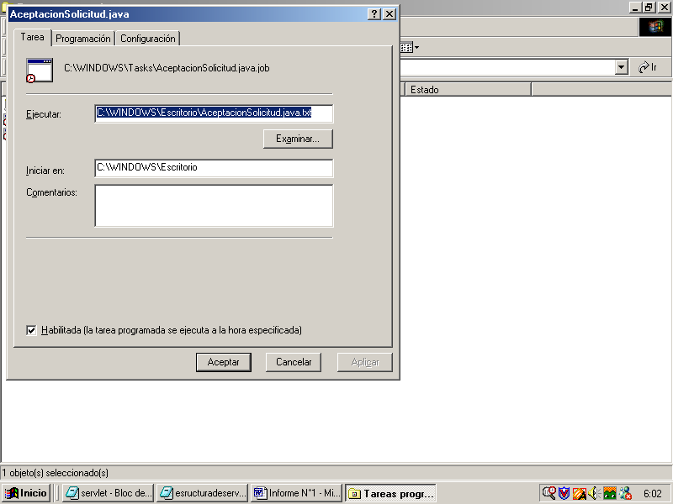

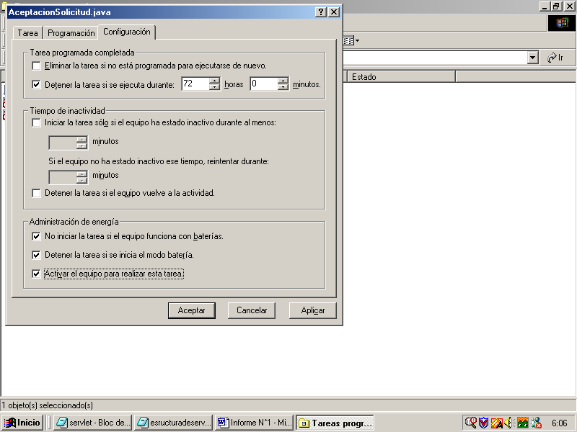

Aspectos del Proceso aplicados al Prototipo

Aplicación Recepción de Solicitudes

El nuevo proceso de Recepción, Aceptación y Programación de pabellones se realizará de la siguiente manera:

En primer lugar, existirá en la aplicación una página de bienvenida que tendrá la tarea de recoger las variables de login y password, validando posteriormente si este usuario está o no registrado en la base de datos de usuarios, autorizándolo o no a continuar con la actividad de solicitud. En el caso de no encontrarse registrado, se le informa su estado y se le envía una página de respuesta con un formulario de registro, al cual puede independientemente acceder también desde la página inicial. En ese instante el usuario podrá decidir su inscripción y en qué términos (como interconsultor o simplemente como usuario independiente).

Si la autentificación es positiva, se le muestra al usuario un calendario con las solicitudes recepcionadas en el período en el que desea generar la solicitud, indicándole que elija los tres módulos en que, prioritariamente podría ejecutar la intervención8.
41
38
Elegidos los módulos, se le muestra al usuario el formulario en el cual debe ingresar la información propia de la intervención a realizar (ayudante, pabellón solicitado, etc.). Con el envío de estos datos finaliza la tarea de la aplicación de Recepción de Solicitudes.

Aplicación Aceptación y Programación de Solicitudes

Una segunda aplicación compuesta por la Aceptación y Programación se ejecuta como tarea programada por el reloj del sistema operativo de la máquina que la alberga (servidor AS400), en este caso, el sistema operativo es Microsoft Windows, por lo que se utilizará Win 3.2 como programador de tareas. Esta aplicación esta compuesta por una página que tiene como función recoger los datos de las solicitudes de pabellón en estado pendiente y establecer a través de una lógica de factibilidad técnica si es posible realizarla. Esto se hace a través de la comparación de los parámetros de “operación” solicitada y “nombre operación” de la tabla que contiene el total de intervenciones ejecutables por la ACHS. Una vez validado dicho antecedente se procede a establecer la factibilidad económica a través de la revisión del atributo “estado_aprob_cuenta”, este atributo es actualizado por una aplicación de validación de cheque de la empresa Dat@business, proceso manejado íntegramente en forma externa por medio de una conexión vía interfaz XML con la base de datos, desde donde se recogen los parámetros de revisión, específicamente el número de un cheque de su cuenta bancaria a utilizar, recibido desde el formulario de solicitud. La variable “estado_aprob_cuenta” puede tomar los valores 0 o 1, de acuerdo a si este tiene o no protestos a la fecha o en un pasado cercano (2 años).

Ejecutada la tarea de la clase de control Aceptación, se redirecciona a la clase de Programación, no sin antes actualizar el estado de la solicitud como “aprobado = 02” o “rechazado = 03”, manteniendo las variables extraídas de las solicitudes reservadas.

La clase de programación tiene por función establecer los horarios elegidos de manera óptima para la asignación de las intervenciones, comparando los módulos horarios y fechas de las solicitudes requeridas, así como también las prioridades establecidas. De esta forma, se aplica una heurística basada en los siguientes criterios propuestos:

1.- Serán asignados como primer criterio aquellas intervenciones que, siendo del mismo tipo (misma operación), se encuentran solicitadas en módulos seguidos, sea cual sea su prioridad. Esto con el fin de disminuir los costos y tiempo de preparación necesarios entre operación y operación.

2.- Se asignaran a partir de las prioridades escogidas, siempre y cuando no existan topes de módulos horarios con la misma prioridad.

3.- Si existen estos topes de horario en las prioridades, como en el caso de:
42
- Horarios escogidos con la misma prioridad y que topan en módulos continuos, dado que hay intervenciones que deben ocupar más de un módulo.

- Solicitudes un mismo módulo con prioridades secundarias (no se permiten topes de mismo módulo con prioridad primaria).

Se asigna aquel con prioridad mayor y en caso de coincidir esto, se asigna aquel con una mejor clasificación de acuerdo al tipo paciente a intervenir y al tipo de usuario (médico interconsultor o no).

4.- Si el problema persiste se asigna aquel con menor cantidad de alternativas solicitadas, es decir, si la comparación involucra una solicitud con 3 módulos y otro con dos, asigno aquella que tiene dos, así también ocurre con el caso de dos y un módulos. Esto con el fin de asignar teniendo aún alternativas para el descartado.

5.- Si aún así persiste la coincidencia, asignar a quien hizo la petición primero.

6.- Por último, se escoge al azar y se rechaza la otra solicitud, la que puede tener una última chance gestionada por el administrador, una vez generadas las respuestas.

Revisados estos criterios se procede a actualizar la base de datos, dando valores a la variable “estado_solicitud”, 04 si está ya programada o 03 si es rechazada, construyendo la tabla de Solicitudes Programadas con aquellas de valor 04.

Se procede entonces a construir la tabla de operaciones en la página de respuesta al usuario y al administrador, donde al primero se le muestran las solicitudes programadas y al segundo se le agregan las solicitudes rechazadas, con el objeto de gestionar nuevos horarios aquellas solicitudes, si es posible.

Aplicación Programación de Solicitudes de Urgencia

Una última aplicación implementada en el prototipo corresponde a la programación de casos de urgencia, ya sea de pacientes tipo ley o no ley. Para ello se desplegará una clase tipo “boundary” (página html), que recogerá los datos del accidentado y la hora de ingreso. Una vez recibidos esos datos se procede a ejecutar, a través de una página de “control”, la lógica de reprogramación de la solicitud extraída de su horario asignado, si ese módulo está ocupado.

En el caso que no esté ocupado el módulo en que se ingresa la urgencia, en cualquiera de los pabellones mayores(2) solo se debe asignar y actualizar la base de datos, en caso contrario se escoge a la reserva que esté en ese horario y se ve si dentro de sus módulos inscritos prioritariamente existe un cupo vacío y se asigna. Si no existe tal cupo en ninguno los dos pabellones disponibles, se escoge dentro del horario solicitado y hasta el fin del día a aquel que tenga menor clasificación y se reasigna de acuerdo al criterio de prioridades en la reserva. Esto último se justifica porque en gran parte de las urgencias, las intervenciones son indagatorias y de poca duración, por lo que correr un módulo o menos toda la programación no genera mucha distorsión en los horarios reservados, sin embargo algunas urgencias no cumplen con esta condición9 y en ese caso se ocupa el primer criterio mencionado (o sea reasignar al que tenga ese horario) y si eso no se cumple se rechaza esa intervención, dejando las alternativas en manos del administrador de pabellones.
43

Cabe destacar que el tipo de intervención a ejecutar depende mucho de las condiciones del paciente y el criterio del médico, por lo que no es considerada una lógica automatizable.

Hecha la reasignación, se construye una página de respuesta con los parámetros de reasignación y/o la información necesaria rechazo generado.

Simplificaciones del Prototipo

Con el fin de ajustarse a las restricciones temporales de desarrollo, se realizaron simplificaciones a la aplicación original que permitan agilizar la implementación sin dejar de lado los aspectos más relevantes de la lógica antes presentada y manteniendo su funcionalidad. Estas son las siguientes:

- Se considera el proceso de solicitud de pabellones para un solo pabellón, lo que no significa cambios en la eurística de programación que vayan más allá de agregar en el código de construcción final la alternativa de elección de los otros dos pabellones y la generación de dos calendarios más para mostrar al usuario. Esta última gráfica estira es fundamentalmente la que estira la programación en el tiempo.

- Se realizarán la recepción, aceptación y programación para un lapso de tiempo correspondiente a una semana para la ejecución de dichas intervenciones en la semana siguiente. Con ello se restringe la alternativa de solicitar con más de una semana de anticipación, lo que permite simplificar la extracción de datos y la presentación gráfica sin alterar en lo absoluto la lógica implicada.

- Se omitieron detalles y herramienta de diseño gráfico-funcionales como links, frameworks, entre otros, que facilitan la navegación, pero que como desarrollo se escapan al objetivo funcional de la aplicación.

44

Potencialidades de la Aplicación

Considerando que la utilización de patrones y componentes en el modelamiento y diseño de la aplicación, además del uso de lenguajes de programación estándar en su construcción entregan características importantes de escalabilidad al sistema, es importante reconocer que aspectos nuevos pueden ser adherirse o ajustarse a la actual implementación.

Uno de los procesos que en el rediseño no se decidió apoyar con su automatización es el de asignación de personal, dado que la lógica que rige esta asignación es compleja y en la actualidad está sufriendo modificaciones importantes.

Básicamente esta asignación depende de dos cosas: la programación de turnos y el calendario de vacaciones. Sin embargo estas dos actividades se han visto sometidas a cambios generados por la nueva ley laboral, que rige al país desde hace aproximadamente un año y que, en el contexto de aquellos trabajadores que deben efectuar turnos, obliga a hacer uso de dos domingos libres al mes, lo que provocó ajustes en los tipos de turnos hechos históricamente en el sector salud y por ende en la programación de días libres con los recursos con que se dispone. No obstante estos ajustes hasta hoy no asimilados deberían estandarizarse en un futuro cercano, lo que la haría entonces factible su automatización.

Así mismo es posible asignar recursos materiales de manera automática siempre y cuando exista un manejo estructurado y riguroso del stock de cada uno de ello, lo que hoy no se lleva a efecto.

Cabe señalar que aunque estos procesos son llevados e manera manual, con todo lo que ello significa respecto al procesamiento de actividades y flujo de información, no afectan los importantes resultados obtenidos por la aplicación construida para el apoyo de los procesos elegidos, aunque su implementación futura podría aportar aún más a la agilidad del sistema.
45
Diseño de las Aplicaciones

Recepción de Solicitudes

- index.html
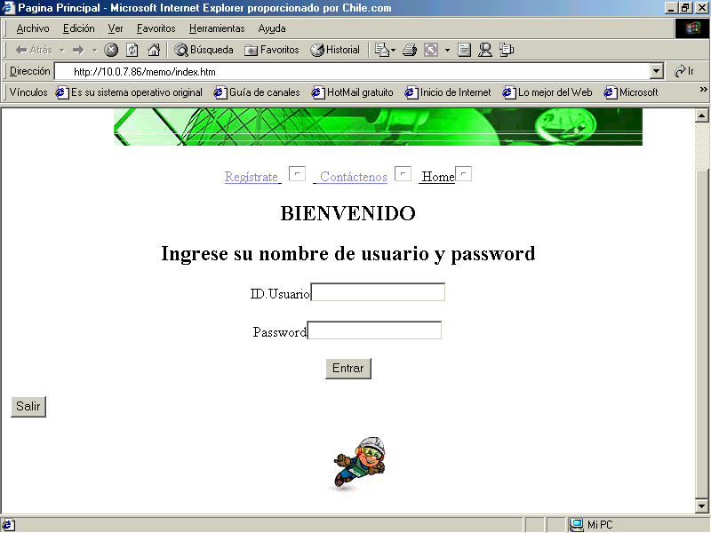

Página de acceso a la solicitud donde el usuario debe autentificarse para acceder a un calendario de solicitudes. Contiene javascript que evita errores de tipeo. Está dirigida a una página de control encargada de la validación o el registro: InicioServlet.java, que es un servlet que a su vez invoca a los bean de acceso a los datos del cliente (login y password) y reservas hechas en las tablas ACHS.CLIENTE y ACHS.PABELLONES_DISPONIBLES. El Servlet compara datos de los clientes con los ingresados por el usuario en las variables de sesión (para una mayor seguridad y manipulación). Luego de validarlos y guardar en sesión su nombre y apellido, recoge datos de disponibilidad de pabellón de la semana (ver simplificaciones capítulo anterior) y guarda como variable el estado del pabellón para cada módulo. Finalmente redirecciona a calendario.jsp.

46

- calendario.jsp

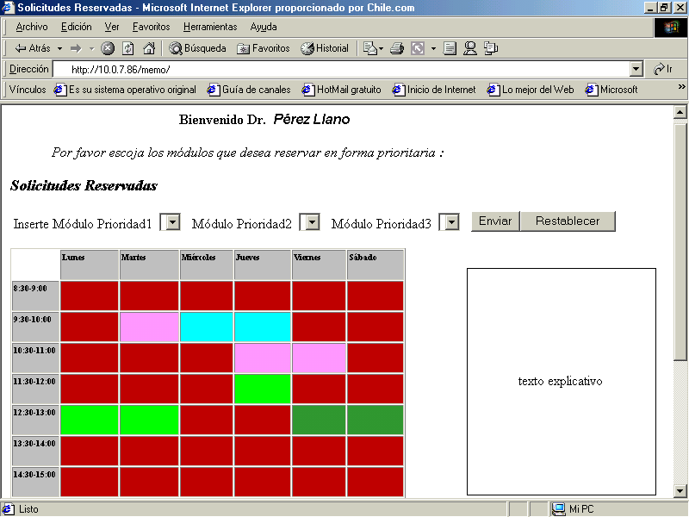

Esta página despliega el calendario que muestra los módulos que hasta ese minuto han sido solicitados con cierta prioridad y que vienen dentro de variables recogidas en los bean antes mencionados. Colorea los módulos de acuerdo a la prioridad asignada, variable también recogida de la tabla de pabellones disponibles. Despliega un texto explicativo que indica la mejor forma de escoger los módulos, de tal manera que el usuario, además de ser guiado en esta tarea, elija las opciones que le permitan asegurar un cupo, sin dejar de lado la asignación eficiente del recurso pabellón. Una vez llenado los campos de módulos prioritarios, guarda dichas variables en sesión y redirecciona al formulario de ingreso de solicitudes: formulario.jsp.

47

- formulario.jsp

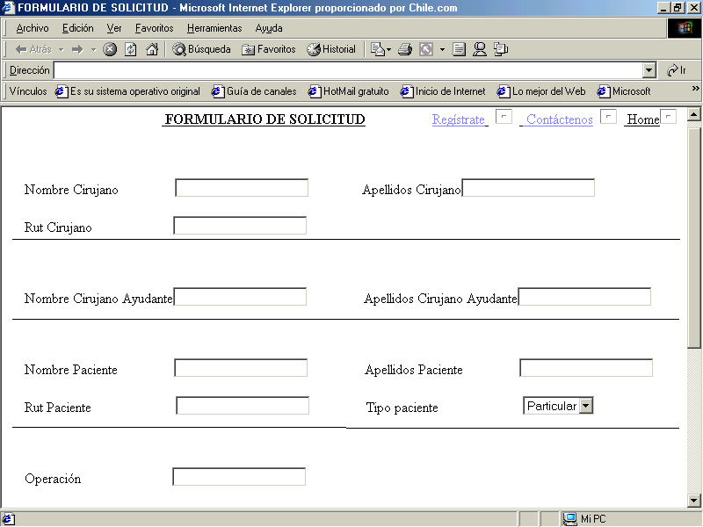

Esta página recoge los datos de la solicitud, autollenando los que corresponden al primer nivel (Nombre, Apellido, Rut), dado que estos parámetros vienen de las variables de sesión recogidas antes, de esta manera si existe un error en los datos es posible corregir y en caso contrario se evita trabajo al usuario, lo mismo ocurre con los módulos horarios escogidos. Una vez completo el formulario, esta página utiliza un bean para generar el registro con la nueva solicitud en la tabla ACHS.SOLICITUDES_RESERVADAS y ACHS.PABELLONES_DISPONIBLES.

48
- formulario_registro.jsp

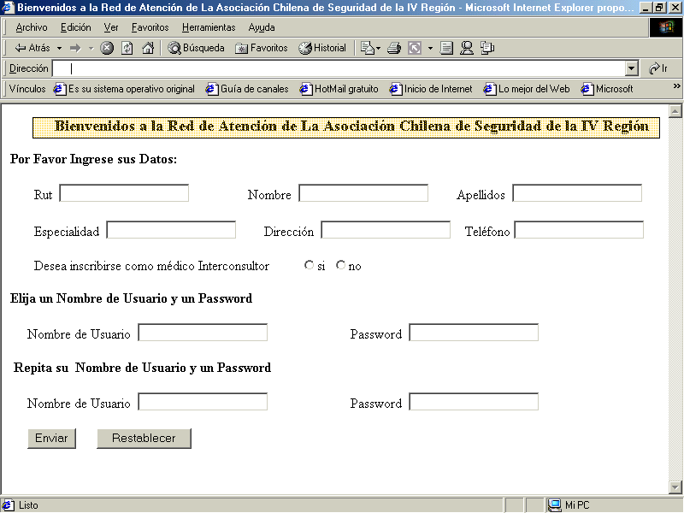

Esta página recoge los datos de los usuarios a registrar, a la que puede accederse desde la página de entrada (index.html) o luego de una validación infructuosa, de lo que se deduce que solo pueden acceder a las solicitudes aquellos usuarios registrados. Una vez ingresados los datos por el usuario, son insertados en la base de datos a través de un bean de conexión como los utilizados anteriormente, aunque dado que no requiere lógica validadora este bean es llamado directamente desde la JSP.

49
Aceptación y Programación de Solicitudes (caso usual)

- aceptación.java

Esta clase cumple con la función de rescatar a través de un bean los datos de las solicitudes reservadas, tabla ACHS.SOLICITUDES_RESERVADAS, y someter a los campos de “operación” y “estado_aprob_cuenta” a criterios técnicos y económicos para su aprobación, aunque el bean se encarga de poner en sesión todos los campos de las reservas a revisar, es decir, aquellas correspondientes a la semana. Una vez aplicados los criterios se actualiza el estado de la solicitud, nuevamente usando bean, y se redirecciona a la clase programación.java . La clase aceptación.java funciona asíncronamente y es gatillada por el programador de tareas de Windows (en el caso de prototipo el comando ‘crontab’ para AIX ), usando el reloj del sistema operativo..

- programación.java

Esta clase se encarga de tomar las variables de sesión relacionadas a los módulos solicitados y su prioridad, para cada solicitud y los somete la heurística de programación largamente explicada en el capítulo anterior. Aplicados los criterios actualiza el estado de cada solicitud y agrega a la tabla ACHS.SOLICITUDES_APROBADAS las solicitudes programadas.

- tabla.jsp

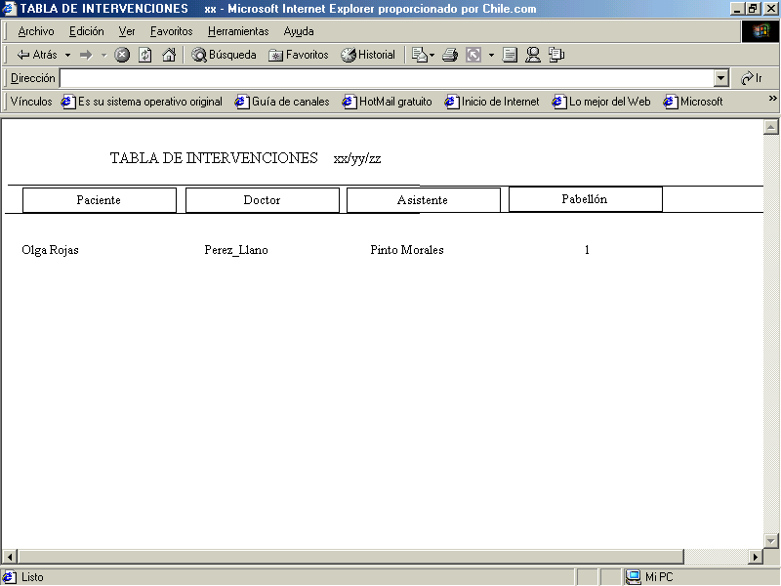

Esta página es la invocada por programación para entregar los resultados de la lógica hecha por la aplicación, los que se encuentran registrados en ACHS.SOLICITUDES_APROBADAS, desde donde obtiene aquellas solicitudes ya programadas para la semana y ACHS.SOLICITUDES_RESERVADAS desde donde obtiene aquellas con estado 3, es decir , las rechazadas y las despliega al cliente y al administrador de los pabellones.
50

Aceptación y Programación de Solicitudes (urgencias)

- acceso_urgencia.jsp

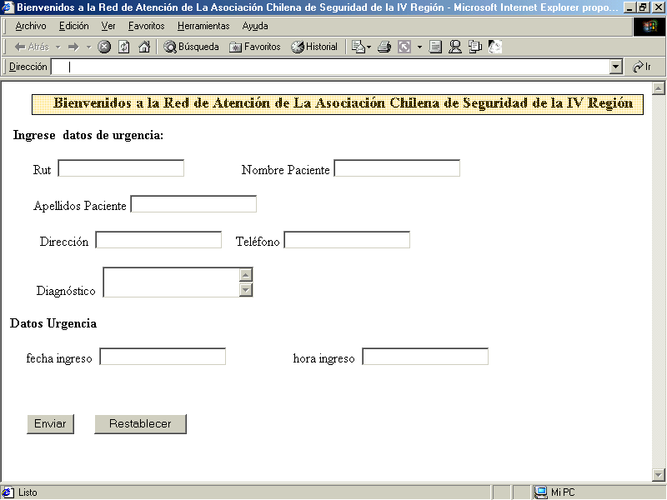

Esta clase se accesa utilizando login y password validados con recoge las solicitudes de urgencia, guardando en sesión las variables que llenan sus campos. Esta clase invoca una clase tipo bean que guarda estos datos en la base de datos, específicamente en la tabla ACHS.SOLICITUDES_RESERVADAS, donde se omiten o autollenan el resto de los campos invocando posteriormente la clase de control programacion_ urgencia.java, que ejecutará la lógica de urgencia.

- programacion_ urgencia.java

Esta clase ejecuta la lógica de programación de urgencia antes descrita, ocupando beans de acceso a las tablas ACHS.PABELLONES_DISPONIBLES para ver si el horario está libre, ACHS.SOLICITUDES_APROBADAS en el caso que la hora pedida esté ocupada y ACHS.SOLICITUDES_RESERVADAS para reasignar al que se sacó, dentro de las alternativas que se solicitaron y en días posteriores al de la fecha solicitada. En caso de resultar un rechazo este se presenta en la página de respuesta respuesta_urgencia.jsp.
51

- respuesta_urgencia.jsp
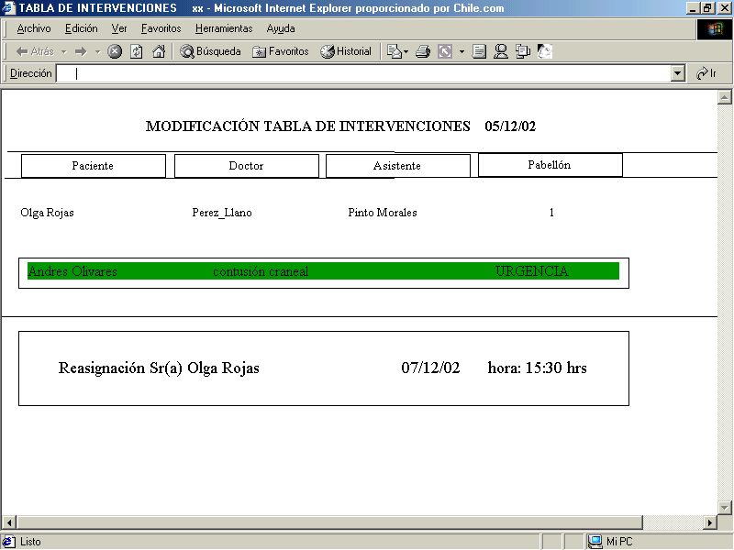

Esta clase jsp de respuesta entrega datos de la urgencia y la modificación hecha a la tabla, además adjunta el resultado de la reasignación (si existe).

Finalmente el prototipo con todas las aplicaciones aquí mostradas se ejecutó en el servidor IBM RS600 con IP 10.0.7.86, que puede accederse bajo el dominio http://10.0.7.86:9080/me, donde es posible navegar considerando las simplificaciones descritas.

Resultados Preliminares

A partir del desarrollo y prueba realizado de un prototipo preliminar, que contempla dos primeras aplicaciones vistas (aplicación de Urgencia aún en desarrollo), fue posible probar lo siguiente:

- Se redujo el tiempo de ratificación de los datos recepcionados, dado que sin la aplicación era necesaria la atención telefónica con personal especializado (10 a 15 minutos aprox., si se encuentran disponibles), el envío por correo y espera de ratificación (1/2 hora o más) vía secretaria o recepción. Con la aplicación esto demora el tiempo de programación (máximo 6 minutos de navegación), lo que mejora la calidad de atención.
- Se disminuyó el tiempo de aceptación, a partir de la aplicación de los criterios vistos, de 1 día a al tiempo de procesamiento del servidor (orden de microsegundos).
- Se eliminó casi completamente la intervención humana en la implementación, solo al final del proceso el administrador puede ver casos especiales y/o rechazos.
- Se redujeron los errores de llenado de campo a cero, dado el despliegue de campos con alternativas restringidas y preestablecidas.

52
XI.- CONCLUSIONES

A partir del trabajo realizado en el rediseño y automatización de los procesos de Recepción, Aceptación y Programación de pabellones, bajo las condiciones establecidas en clínica ACHS de La Serena, se puede concluir lo siguiente:

La metodología utilizada permitió integrar el modelamiento y rediseño de los procesos, con el diseño de la aplicación de apoyo que automatizó los procesos rediseñados. El uso de esta metodología estructurada a través de la utilización de patrones y componentes estandarizados, permitió lograr un mejor entendimiento de los procesos y sus problemas, agilizando además el desarrollo del proyecto en todas sus etapas.

Con respecto a la aplicación misma, la automatización de la lógica de programación permitió reducir como aplicación al máximo los tiempos de holgura, disminuyendo rechazos con la selección de alternativas y aumentando así la tasa de utilización de pabellones, que se transformó en un aumento de los ingresos del servicio.

La estandarización de la información ahora automatizada y la administración centralizada de los datos ingresados por las distintas vías de recolección de formularios de solicitud de pabellón, agilizaron e impidieron los errores en los procesos rediseñados.

Así también la automatización de la lógica permitió disminuir costos, por un lado prescindiendo de mano de obra calificada dispuesta en la ejecución de estas tareas administrativas y por otro, de la asignación eficiente de los horarios en las intervenciones del mismo tipo.

Haber usado herramientas como WebSphere, en conexión con un motor de base de datos DB2, disminuyó el tiempo de desarrollo del prototipo, debido a la posibilidad que entrega usar una amplia gama de funciones y ambientes de trabajo que permitió, entre otras cosas, trabajar el proyecto en su totalidad en el cliente, emulando servidores de prueba, trabajando solo en la etapa final con el servidor central, de mayor complejidad en su manejo.

La utilización de herramientas de diseño y construcción estándar en la aplicación permite su implantación, independiente de la tecnología que la albergue, en cualquier centro de salud que entregue el mismo servicio analizado. En particular, este es aplicable a todas las filiales regionales de la Asociación Chilena de Seguridad a lo largo del país, lo que la convierte en una herramienta para potenciar su negocio, relevante estratégicamente para la compañía.

53

XII.- BIBLIOGRAFÍA

Oscar Barros, “Rediseño de procesos usando patrones”

Oscar Barros, Documento Nº28 “Serie de Gestión”, Departamento Ingeniería Civil Industrial, Universidad de Chile.

Oscar Barros, Documento Nº29 “Serie de Gestión”, Departamento Ingeniería Civil Industrial, Universidad de Chile.

Oscar Barros, Documento Nº32 “Serie de Gestión”, Departamento Ingeniería Civil Industrial, Universidad de Chile.

Documento “Building Database Applications with WebSphere and DB2”, IBM

Asocición Chilena de Seguridad, Informe Sistema General de Costos ACHS, Diciembre 1999.

54
XIII.- ANEXOS
55

ANEXO Nº1

Código ejemplo Implementación Aplicación Recepción de Solicitudes
A continuación se muestran algunos códigos de ejemplo de la aplicación “Recepción de Solicitudes de Pabellón”, entre las que se implementan bean, servlets y JSP’s.

- Index.html

<!DOCTYPE HTML PUBLIC "-//W3C//DTD HTML 4.01 Transitional//EN">
<html>
<head>
<script language=javascript>
<!--
function verificar(campo,variable)
{ if (variable == '')
{ alert ('¡Debe ingresar un valor para su '+campo+'!');
return false;
}
else
{ return true;
}
}
-->
</script>
<meta http-equiv="Content-Language" content="es-mx">
<meta http-equiv="Content-Type" content="text/html; charset=windows-1252">
<meta name="GENERATOR" content="Microsoft FrontPage 5.0">
<meta name="ProgId" content="FrontPage.Editor.Document">
<title>Pagina Principal</title>
</head>

<body>
<p><span lang="es-cl">&nbsp;&nbsp; &nbsp;&nbsp;&nbsp;&nbsp;&nbsp;&nbsp;&nbsp;&nbsp;&nbsp;&nbsp;&nbsp;&nbsp;&nbsp;&nbsp;&nbsp;&nbsp;&nbsp;&nbsp;&nbsp;&nbsp;&nbsp;&nbsp;&nbsp;&nbsp;&nbsp;
</span><IMG src="image.jpg" border="0" width="203" height="90"><IMG src="image1.jpg" border="0" width="213" height="90"><IMG src="image2.jpg" border="0" width="179" height="90"></p>
<p align="center"><A class=textob
href="http://www.achs.cl/registro/">Regístrate</A><u> </u><A href="http://cv.achs.cl/">
<IMG height=17
alt="Ciudad Virtual" hspace=8
56
border=0></A><u> </u><A class=textob
href="http://www.achs.cl/info/index.cfm?c=inicio">&nbsp;Contáctenos</A><A href="http://www.achs.cl/isp/correo/"><IMG
height=17 alt=Correo hspace=8
border=0></A><u> Home</u><A href="http://www.achs.cl/serv"><IMG height=17
alt="Servicio al Cliente"
width=19 border=0></A></p>
<h2 align="center"><span lang="es-cl">BIENVENIDO</span></h2>
<h2 align="center">Ingrese su nombre de usuario y password</h2>
<form name="formulario" action="InicioServlet">
<p align="center">ID.Usuario<input type="text" name="iden" size="20"></p>
<p align="center">Password<input type="password" name="pas" size="20"></p>
<p align="center"><input type=button value=Entrar onClick="if (verificar('login',iden.value) && verificar('password',pas.value)) document.formulario.submit();"></p>
</form>
<p><span lang="es-cl">&nbsp;&nbsp;&nbsp;&nbsp;&nbsp;&nbsp;&nbsp;&nbsp;&nbsp;&nbsp;&nbsp;&nbsp;&nbsp;&nbsp;&nbsp;&nbsp;&nbsp;&nbsp;&nbsp;&nbsp;&nbsp;&nbsp;&nbsp;&nbsp;&nbsp;&nbsp;&nbsp;&nbsp;&nbsp;&nbsp;&nbsp;&nbsp;&nbsp;&nbsp;&nbsp;&nbsp;&nbsp;&nbsp;&nbsp;&nbsp;&nbsp;&nbsp;&nbsp;&nbsp;&nbsp;&nbsp;&nbsp;&nbsp;&nbsp;&nbsp;&nbsp;&nbsp;&nbsp;&nbsp;&nbsp;&nbsp;&nbsp;&nbsp;&nbsp;&nbsp;&nbsp;&nbsp;&nbsp;&nbsp;&nbsp;&nbsp;&nbsp;&nbsp;&nbsp;&nbsp;&nbsp;&nbsp;&nbsp;&nbsp;&nbsp;&nbsp;&nbsp;&nbsp;&nbsp;&nbsp;&nbsp;&nbsp;&nbsp;&nbsp;<IMG src="image.gif" border="0" width="70" height="70">&nbsp;&nbsp;&nbsp; </span></p>
</body>
</html>

- InicioServlet.java

import javax.servlet.RequestDispatcher;
import javax.servlet.http.*;
import User;
public class InicioServlet extends HttpServlet {

public void doPost(
javax.servlet.http.HttpServletRequest request,
javax.servlet.http.HttpServletResponse response)
throws javax.servlet.ServletException, java.io.IOException {
HttpSession session = request.getSession(true);
57
String us = request.getParameter("ien");
String pw = request.getParameter("pas");
User user = consulta_user.sele(us, pw);
if ((user.getPawwd()).equals("")) {
RequestDispatcher disp =
getServletContext().getRequestDispatcher("/IngreseCliente.jsp");
disp.forward(request, response);
} else {
session.setAttribute("user", user);
Cliente cliente = consulta_cliente.sele(us);
session.setAttribute("cliente", cliente);
Reservas lunes = new Reservas();
ConsultaReservas.sele("1.1", lunes);
session.setAttribute("lunes", lunes);
Reservas martes = new Reservas();
ConsultaReservas.sele("2.1", martes);
session.setAttribute("martes", martes);
Reservas miercoles = new Reservas();
ConsultaReservas.sele("3.1", miercoles);
session.setAttribute("miercoles", miercoles);
Reservas jueves = new Reservas();
58
ConsultaReservas.sele("4.1", jueves);
session.setAttribute("jueves", jueves);
Reservas viernes = new Reservas();
ConsultaReservas.sele("5.1", viernes);
session.setAttribute("viernes", viernes);
Reservas sabado = new Reservas();
ConsultaReservas.sele("6.1", sabado);
session.setAttribute("sabado", sabado);
RequestDispatcher disp = getServletContext().getRequestDispatcher("/calendario.jsp");
disp.forward(request, response);
}
}

public void doGet(
javax.servlet.http.HttpServletRequest request,
javax.servlet.http.HttpServletResponse response)
throws javax.servlet.ServletException, java.io.IOException {
this.doPost(request, response);
}

- consulta_cliente.java

import java.sql.*;
import Cliente;
59
public class consulta_cliente {
public static Cliente sele(String us) {
try {
Class.forName("COM.ibm.db2.jdbc.app.DB2Driver");
} catch (Exception e) {
e.printStackTrace();
}
Connection DBConnection = null;
String DBurl = "jdbc:db2:achs";
Cliente cliente = new Cliente();
try {
DBConnection = DriverManager.getConnection(DBurl, "db2admin", "123");
Statement statement = DBConnection.createStatement();
ResultSet results =
statement.executeQuery("SELECT * from ACHS.CLIENTE where USERNAME ='" + us + "' ");
if (results.next()) {
String rut = results.getString("RUT");
String nombre = results.getString("NOMBRE");
String apellidos = results.getString("APELLIDOS");
cliente.setRut(rut);
cliente.setNombre(nombre);
cliente.setApellidos(apellidos);
}
results.close();
statement.close();
DBConnection.close();
} catch (Exception e) {
e.printStackTrace();
}
return cliente;
}
}

60
- ConsultaReservas

import Reservas;
import java.sql.*;
public class ConsultaReservas {
public static Reservas sele(String mod, Reservas reservas) {
try {
Class.forName("COM.ibm.db2.jdbc.app.DB2Driver");
} catch (Exception e) {
e.printStackTrace();
}
Connection DBConnection = null;
String DBurl = "jdbc:db2:achs";

//Reservas reservas = new Reservas();
try {
DBConnection = DriverManager.getConnection(DBurl, "db2admin", "123");
Statement statement = DBConnection.createStatement();
ResultSet results =
statement.executeQuery("SELECT * from ACHS.PABELLONES_DISPONIBLES WHERE MODULO = '"+mod+"' ");
if (results.next()) {
reservas.setPrimero(results.getString("ESTADO"));
}
results.close();
statement.close();
String d = mod.substring(0,2);
String h = mod.substring(2,3);
int hh = Integer.parseInt(h);
hh = hh+1;
String hhh = String.valueOf(hh);
mod = d+hhh;
results =
61
statement.executeQuery("SELECT * from ACHS.PABELLONES_DISPONIBLES WHERE MODULO = '"+mod+"' ");
if (results.next()) {
reservas.setSegundo(results.getString("ESTADO"));
}
results.close();
statement.close();
hh = hh+1;
hhh = String.valueOf(hh);
mod = d+hhh;
results =
statement.executeQuery("SELECT * from ACHS.PABELLONES_DISPONIBLES WHERE MODULO = '"+mod+"' ");
if (results.next()) {
reservas.setTercero(results.getString("ESTADO"));
}
results.close();
statement.close();
hh = hh+1;
hhh = String.valueOf(hh);
mod = d+hhh;
results =
statement.executeQuery("SELECT * from ACHS.PABELLONES_DISPONIBLES WHERE MODULO = '"+mod+"' ");
if (results.next()) {
reservas.setCuarto(results.getString("ESTADO"));
}
results.close();
statement.close();
hh = hh+1;
hhh = String.valueOf(hh);
mod = d+hhh;
results =
62
statement.executeQuery("SELECT * from ACHS.PABELLONES_DISPONIBLES WHERE MODULO = '"+mod+"' ");
if (results.next()) {
reservas.setQuinto(results.getString("ESTADO"));
}
results.close();
statement.close();
hh = hh+1;
hhh = String.valueOf(hh);
mod = d+hhh;
results =
statement.executeQuery("SELECT * from ACHS.PABELLONES_DISPONIBLES WHERE MODULO = '"+mod+"' ");
if (results.next()) {
reservas.setSexto(results.getString("ESTADO"));
}
results.close();
statement.close();
hh = hh+1;
hhh = String.valueOf(hh);
mod = d+hhh;
results =
statement.executeQuery("SELECT * from ACHS.PABELLONES_DISPONIBLES WHERE MODULO = '"+mod+"' ");
if (results.next()) {
reservas.setSeptimo(results.getString("ESTADO"));
}
results.close();
statement.close();
hh = hh+1;
hhh = String.valueOf(hh);
mod = d+hhh;
results =
63
statement.executeQuery("SELECT * from ACHS.PABELLONES_DISPONIBLES WHERE MODULO = '"+mod+"' ");
if (results.next()) {
reservas.setOctavo(results.getString("ESTADO"));
}
results.close();
statement.close();
hh = hh+1;
hhh = String.valueOf(hh);
mod = d+hhh;
results =
statement.executeQuery("SELECT * from ACHS.PABELLONES_DISPONIBLES WHERE MODULO = '"+mod+"' ");
if (results.next()) {
reservas.setNoveno(results.getString("ESTADO"));
}
results.close();
statement.close();
hh = hh+1;
hhh = String.valueOf(hh);
mod = d+hhh;
results =
statement.executeQuery("SELECT * from ACHS.PABELLONES_DISPONIBLES WHERE MODULO = '"+mod+"' ");
if (results.next()) {
reservas.setDecimo(results.getString("ESTADO"));
}
results.close();
statement.close();
hh = hh+1;
hhh = String.valueOf(hh);
mod = d+hhh;
results =
64
statement.executeQuery("SELECT * from ACHS.PABELLONES_DISPONIBLES WHERE MODULO = '"+mod+"' ");
if (results.next()) {
reservas.setUndecimo(results.getString("ESTADO"));
}
results.close();
statement.close();
hh = hh+1;
hhh = String.valueOf(hh);
mod = d+hhh;
results =
statement.executeQuery("SELECT * from ACHS.PABELLONES_DISPONIBLES WHERE MODULO = '"+mod+"' ");
if (results.next()) {
reservas.setDuodecimo(results.getString("ESTADO"));
}
results.close();
statement.close();
DBConnection.close();
} catch (Exception e) {
e.printStackTrace();
}
return reservas;
}

public static String seleid(String m, String es) {
try {
Class.forName("COM.ibm.db2.jdbc.app.DB2Driver");
} catch (Exception e) {
e.printStackTrace();
}

Connection DBConnection = null;
String DBurl = "jdbc:db2:proto";
//String es ="0";
65

try {
DBConnection = DriverManager.getConnection(DBurl, "db2admin", "123");

Statement statement = DBConnection.createStatement();
ResultSet results =
statement.executeQuery("SELECT ESTADO from ACHS.PABELLONES_DISPONIBLES WHERE MODULO '"+m+"' ");

if (results.next()) {
es = results.getString("ESTADO");
}
results.close();
statement.close();
DBConnection.close();

} catch (Exception e) {
e.printStackTrace();
}
return es;
}

public static String ingre(String mo, String es){
try {
Class.forName("COM.ibm.db2.jdbc.app.DB2Driver");
} catch (Exception e) {
e.printStackTrace();
}

Connection DBConnection = null;
String DBurl = "jdbc:db2:proto";

String returnString = "";

try {
DBConnection = DriverManager.getConnection(DBurl, "db2admin", "123");
66
Statement statement = DBConnection.createStatement();
int result =
statement.executeUpdate(
"UPDATE ACHS.PABELLONES_DISPONIBLES SET ESTADO ='"+es+" WHERE MODULO = '"+mo+"' ");
if (result > 0) {
returnString = "Record Added.";
} else {
returnString = "No records were added.";
}

statement.close();
DBConnection.close();

} catch (Exception e) {
returnString = "Problem adding record: " + e.getMessage();
e.printStackTrace();
}

return returnString;
}

}

- calendario.jsp

<!DOCTYPE HTML PUBLIC "-//W3C//DTD HTML 4.01 Transitional//EN">
<html>

<head>
<meta http-equiv="Content-Language" content="es-cl">
<meta name="GENERATOR" content="Microsoft FrontPage 5.0">
<meta name="ProgId" content="FrontPage.Editor.Document">
<meta http-equiv="Content-Type" content="text/html; charset=windows-1252">
<title>Solicitudes Reservadas</title>

</head>

<body>
<P align="center">
<jsp:useBean id="cliente" class="Cliente" scope="session"/>
67
BIENVENIDO DR.
<%--METADATA type="DynamicData" startspan
<WSPX:PROPERTY property="cliente.apellidos">
--%><%= cliente.getApellidos() %><%--METADATA type="DynamicData" endspan--%></P>
<h6>&nbsp;</h6>
<h3><i>Solicitudes Reservadas </i></h3>
<form method="POST" action="--WEBBOT-SELF--">
<p>&nbsp;Inserte
Módulo Prioridad1&nbsp; <select size="1" name="D1">
<OPTION value="1.1">1.1</OPTION>
<OPTION value="1.2">1.2</OPTION>
<OPTION value="1.3">1.3</OPTION>
<OPTION value="1.4">1.4</OPTION>
<OPTION value="1.5">1.5</OPTION>
<OPTION value="1.6">1.6</OPTION>
<OPTION value="1.7">1.7</OPTION>
<OPTION value="1.8">1.8</OPTION>
<OPTION value="1.9">1.9</OPTION>
<OPTION value="1.10">1.10</OPTION>
<OPTION value="1.11">1.11</OPTION>
<OPTION value="1.12">1.12</OPTION>
<OPTION value="2.1">2.1</OPTION>
<OPTION value="2.2">2.2</OPTION>
<OPTION value="2.3">2.3</OPTION>
<OPTION value="2.4">2.4</OPTION>
<OPTION value="2.5">2.5</OPTION>
<OPTION value="2.6">2.6</OPTION>
<OPTION value="2.7">2.7</OPTION>
<OPTION value="2.8">2.8</OPTION>
<OPTION value="2.9">2.9</OPTION>
<OPTION value="2.10">2.10</OPTION>
<OPTION value="2.11">2.11</OPTION>
<OPTION value="2.12">1.12</OPTION>
<OPTION value="3.1">3.1</OPTION>
<OPTION value="3.2">3.2</OPTION>
<OPTION value="3.3">3.3</OPTION>
<OPTION value="3.4">3.4</OPTION>
<OPTION value="3.5">3.5</OPTION>
<OPTION value="3.6">3.6</OPTION>
<OPTION value="3.7">3.7</OPTION>
<OPTION value="3.8">3.8</OPTION>
<OPTION value="3.9">3.9</OPTION>
<OPTION value="3.10">3.10</OPTION>
<OPTION value="3.11">3.11</OPTION>
<OPTION value="3.12">3.12</OPTION>
<OPTION value="4.1">4.1</OPTION>
68
<OPTION value="4.2">4.2</OPTION>
<OPTION value="4.3">4.3</OPTION>
<OPTION value="4.4">4.4</OPTION>
<OPTION value="4.5">4.5</OPTION>
<OPTION value="4.6">4.6</OPTION>
<OPTION value="4.7">4.7</OPTION>
<OPTION value="4.8">4.8</OPTION>
<OPTION value="4.9">4.9</OPTION>
<OPTION value="4.10">4.10</OPTION>
<OPTION value="4.11">4.11</OPTION>
<OPTION value="4.12">4.12</OPTION>
<OPTION value="5.1">5.1</OPTION>
<OPTION value="5.2">5.2</OPTION>
<OPTION value="5.3">5.3</OPTION>
<OPTION value="5.4">5.4</OPTION>
<OPTION value="5.5">5.5</OPTION>
<OPTION value="5.6">5.6</OPTION>
<OPTION value="5.7">5.7</OPTION>
<OPTION value="5.8">5.8</OPTION>
<OPTION value="5.9">5.9</OPTION>
<OPTION value="5.10">5.10</OPTION>
<OPTION value="5.11">5.11</OPTION>
<OPTION value="5.12">5.12</OPTION>
<OPTION value="6.1">6.1</OPTION>
<OPTION value="6.2">6.2</OPTION>
<OPTION value="6.3">6.3</OPTION>
<OPTION value="6.4">6.4</OPTION>
<OPTION value="6.5">6.5</OPTION>
<OPTION value="6.6">6.6</OPTION>
<OPTION value="6.7">6.7</OPTION>
<OPTION value="6.8">6.8</OPTION>
<OPTION value="6.9">6.9</OPTION>
<OPTION value="6.10">6.10</OPTION>
<OPTION value="6.11">6.11</OPTION>
<OPTION value="6.12">6.12</OPTION>
</select>
&nbsp;&nbsp; Módulo Prioridad2&nbsp;
<select size="1" name="D2">
<OPTION value="1.1">1.1</OPTION>
<OPTION value="1.2">1.2</OPTION>
<OPTION value="1.3">1.3</OPTION>
<OPTION value="1.4">1.4</OPTION>
<OPTION value="1.5">1.5</OPTION>
<OPTION value="1.6">1.6</OPTION>
<OPTION value="1.7">1.7</OPTION>
<OPTION value="1.8">1.8</OPTION>
<OPTION value="1.9">1.9</OPTION>
69
<OPTION value="1.10">1.10</OPTION>
<OPTION value="1.11">1.11</OPTION>
<OPTION value="1.12">1.12</OPTION>
<OPTION value="2.1">2.1</OPTION>
<OPTION value="2.2">2.2</OPTION>
<OPTION value="2.3">2.3</OPTION>
<OPTION value="2.4">2.4</OPTION>
<OPTION value="2.5">2.5</OPTION>
<OPTION value="2.6">2.6</OPTION>
<OPTION value="2.7">2.7</OPTION>
<OPTION value="2.8">2.8</OPTION>
<OPTION value="2.9">2.9</OPTION>
<OPTION value="2.10">2.10</OPTION>
<OPTION value="2.11">2.11</OPTION>
<OPTION value="2.12">1.12</OPTION>
<OPTION value="3.1">3.1</OPTION>
<OPTION value="3.2">3.2</OPTION>
<OPTION value="3.3">3.3</OPTION>
<OPTION value="3.4">3.4</OPTION>
<OPTION value="3.5">3.5</OPTION>
<OPTION value="3.6">3.6</OPTION>
<OPTION value="3.7">3.7</OPTION>
<OPTION value="3.8">3.8</OPTION>
<OPTION value="3.9">3.9</OPTION>
<OPTION value="3.10">3.10</OPTION>
<OPTION value="3.11">3.11</OPTION>
<OPTION value="3.12">3.12</OPTION>
<OPTION value="4.1">4.1</OPTION>
<OPTION value="4.2">4.2</OPTION>
<OPTION value="4.3">4.3</OPTION>
<OPTION value="4.4">4.4</OPTION>
<OPTION value="4.5">4.5</OPTION>
<OPTION value="4.6">4.6</OPTION>
<OPTION value="4.7">4.7</OPTION>
<OPTION value="4.8">4.8</OPTION>
<OPTION value="4.9">4.9</OPTION>
<OPTION value="4.10">4.10</OPTION>
<OPTION value="4.11">4.11</OPTION>
<OPTION value="4.12">4.12</OPTION>
<OPTION value="5.1">5.1</OPTION>
<OPTION value="5.2">5.2</OPTION>
<OPTION value="5.3">5.3</OPTION>
<OPTION value="5.4">5.4</OPTION>
<OPTION value="5.5">5.5</OPTION>
<OPTION value="5.6">5.6</OPTION>
<OPTION value="5.7">5.7</OPTION>
<OPTION value="5.8">5.8</OPTION>
70
<OPTION value="5.9">5.9</OPTION>
<OPTION value="5.10">5.10</OPTION>
<OPTION value="5.11">5.11</OPTION>
<OPTION value="5.12">5.12</OPTION>
<OPTION value="6.1">6.1</OPTION>
<OPTION value="6.2">6.2</OPTION>
<OPTION value="6.3">6.3</OPTION>
<OPTION value="6.4">6.4</OPTION>
<OPTION value="6.5">6.5</OPTION>
<OPTION value="6.6">6.6</OPTION>
<OPTION value="6.7">6.7</OPTION>
<OPTION value="6.8">6.8</OPTION>
<OPTION value="6.9">6.9</OPTION>
<OPTION value="6.10">6.10</OPTION>
<OPTION value="6.11">6.11</OPTION>
<OPTION value="6.12">6.12</OPTION>
</select>
&nbsp;&nbsp; Módulo Prioridad3&nbsp;
<select size="1" name="D3">
<OPTION value="1.1">1.1</OPTION>
<OPTION value="1.2">1.2</OPTION>
<OPTION value="1.3">1.3</OPTION>
<OPTION value="1.4">1.4</OPTION>
<OPTION value="1.5">1.5</OPTION>
<OPTION value="1.6">1.6</OPTION>
<OPTION value="1.7">1.7</OPTION>
<OPTION value="1.8">1.8</OPTION>
<OPTION value="1.9">1.9</OPTION>
<OPTION value="1.10">1.10</OPTION>
<OPTION value="1.11">1.11</OPTION>
<OPTION value="1.12">1.12</OPTION>
<OPTION value="2.1">2.1</OPTION>
<OPTION value="2.2">2.2</OPTION>
<OPTION value="2.3">2.3</OPTION>
<OPTION value="2.4">2.4</OPTION>
<OPTION value="2.5">2.5</OPTION>
<OPTION value="2.6">2.6</OPTION>
<OPTION value="2.7">2.7</OPTION>
<OPTION value="2.8">2.8</OPTION>
<OPTION value="2.9">2.9</OPTION>
<OPTION value="2.10">2.10</OPTION>
<OPTION value="2.11">2.11</OPTION>
<OPTION value="2.12">1.12</OPTION>
<OPTION value="3.1">3.1</OPTION>
<OPTION value="3.2">3.2</OPTION>
<OPTION value="3.3">3.3</OPTION>
<OPTION value="3.4">3.4</OPTION>
71
<OPTION value="3.5">3.5</OPTION>
<OPTION value="3.6">3.6</OPTION>
<OPTION value="3.7">3.7</OPTION>
<OPTION value="3.8">3.8</OPTION>
<OPTION value="3.9">3.9</OPTION>
<OPTION value="3.10">3.10</OPTION>
<OPTION value="3.11">3.11</OPTION>
<OPTION value="3.12">3.12</OPTION>
<OPTION value="4.1">4.1</OPTION>
<OPTION value="4.2">4.2</OPTION>
<OPTION value="4.3">4.3</OPTION>
<OPTION value="4.4">4.4</OPTION>
<OPTION value="4.5">4.5</OPTION>
<OPTION value="4.6">4.6</OPTION>
<OPTION value="4.7">4.7</OPTION>
<OPTION value="4.8">4.8</OPTION>
<OPTION value="4.9">4.9</OPTION>
<OPTION value="4.10">4.10</OPTION>
<OPTION value="4.11">4.11</OPTION>
<OPTION value="4.12">4.12</OPTION>
<OPTION value="5.1">5.1</OPTION>
<OPTION value="5.2">5.2</OPTION>
<OPTION value="5.3">5.3</OPTION>
<OPTION value="5.4">5.4</OPTION>
<OPTION value="5.5">5.5</OPTION>
<OPTION value="5.6">5.6</OPTION>
<OPTION value="5.7">5.7</OPTION>
<OPTION value="5.8">5.8</OPTION>
<OPTION value="5.9">5.9</OPTION>
<OPTION value="5.10">5.10</OPTION>
<OPTION value="5.11">5.11</OPTION>
<OPTION value="5.12">5.12</OPTION>
<OPTION value="6.1">6.1</OPTION>
<OPTION value="6.2">6.2</OPTION>
<OPTION value="6.3">6.3</OPTION>
<OPTION value="6.4">6.4</OPTION>
<OPTION value="6.5">6.5</OPTION>
<OPTION value="6.6">6.6</OPTION>
<OPTION value="6.7">6.7</OPTION>
<OPTION value="6.8">6.8</OPTION>
<OPTION value="6.9">6.9</OPTION>
<OPTION value="6.10">6.10</OPTION>
<OPTION value="6.11">6.11</OPTION>
<OPTION value="6.12">6.12</OPTION>
</select>&nbsp;&nbsp;
<input type="button" value="Enviar" name="B1"><input type="button" value="Restablecer" name="B2"></p>
72
</form>
<jsp:useBean id="lunes" class="Reservas" scope="session"/>
<jsp:useBean id="martes" class="Reservas" scope="session"/>
<jsp:useBean id="miercoles" class="Reservas" scope="session"/>
<jsp:useBean id="jueves" class="Reservas" scope="session"/>
<jsp:useBean id="viernes" class="Reservas" scope="session"/>
<jsp:useBean id="sabado" class="Reservas" scope="session"/>
<table cellSpacing="1" border="1" width="459">
<tr>
<td width="49">
</td>
<td bgColor="silver" width="62"><b>
Lunes
</b></td>
<td bgColor="silver" width="64"><b>
Martes
</b></td>
<td bgColor="silver" width="57"><b>
Miércoles
</b></td>
<td bgColor="silver" width="61"><b>
Jueves
</b></td>
<td bgColor="silver" width="58"><b>
Viernes
</b></td>
<td bgColor="silver" width="61"><b>
Sábado
</b></td>
</tr>
<tr>
<td bgColor="silver" width="49">
<h6>8:30-9:00</h6>
</td>

<td bgColor="Color [0][0]" width="62"><font size="1">&nbsp; &nbsp;</font><%--METADATA type="DynamicData" startspan
<WSPX:PROPERTY property="lunes.primero">
--%><%= lunes.getPrimero() %><%--METADATA type="DynamicData" endspan--%></td>
<td bgColor="Color [0][1]" width="64"><font size="1">&nbsp; &nbsp;</font><%--METADATA type="DynamicData" startspan
<WSPX:PROPERTY property="martes.primero">
--%><%= martes.getPrimero() %><%--METADATA type="DynamicData" endspan--%></td>
<td bgColor="Color [0][2]" width="57"><font size="1">&nbsp; &nbsp;</font></td>
<td bgColor="Color [0][3]" width="61"><font size="1">&nbsp; &nbsp;</font></td>
73
<td bgColor="Color [0][4]" width="58"><font size="1">&nbsp; &nbsp;</font></td>
<td bgColor="Color [0][5]" width="61"><font size="1">&nbsp; &nbsp;</font></td>
</tr>
<tr>
<td bgColor="silver" width="49">
<h6>9:30-10:00</h6>
</td>

<td bgColor="Color [1][0]" width="62"><font size="1">&nbsp; &nbsp;</font><%--METADATA type="DynamicData" startspan
<WSPX:PROPERTY property="lunes.segundo">
--%><%= lunes.getSegundo() %><%--METADATA type="DynamicData" endspan--%></td>
<td bgColor="Color [1][1]" width="64"><font size="1">&nbsp; &nbsp;</font><%--METADATA type="DynamicData" startspan
<WSPX:PROPERTY property="martes.segundo">
--%><%= martes.getSegundo() %><%--METADATA type="DynamicData" endspan--%></td>
<td bgColor="Color [1][2]" width="57"><font size="1">&nbsp; &nbsp;</font></td>
<td bgColor="Color [1][3]" width="61"><font size="1">&nbsp; &nbsp;</font></td>
<td bgColor="Color [1][4]" width="58"><font size="1">&nbsp; &nbsp;</font></td>
<td bgColor="Color [1][5]" width="61"><font size="1">&nbsp; &nbsp;</font></td>
</tr>
<tr>
<td bgColor="silver" width="49">
<h6>10:30-11:00</h6>
</td>

<td bgColor="Color [2][0]" width="62"><font size="1">&nbsp; &nbsp;</font><%--METADATA type="DynamicData" startspan
<WSPX:PROPERTY property="lunes.tercero">
--%><%= lunes.getTercero() %><%--METADATA type="DynamicData" endspan--%></td>
<td bgColor="Color [2][1]" width="64"><font size="1">&nbsp; &nbsp;</font><%--METADATA type="DynamicData" startspan
<WSPX:PROPERTY property="martes.tercero">
--%><%= martes.getTercero() %><%--METADATA type="DynamicData" endspan--%></td>
<td bgColor="Color [2][2]" width="57"><font size="1">&nbsp; &nbsp;</font></td>
<td bgColor="Color [2][3]" width="61"><font size="1">&nbsp; &nbsp;</font></td>
<td bgColor="Color [2][4]" width="58"><font size="1">&nbsp; &nbsp;</font></td>
<td bgColor="Color [2][5]" width="61"><font size="1">&nbsp; &nbsp;</font></td>
</tr>
<tr>
<td bgColor="silver" width="49">
<h6>11:30-12:00</h6>
</td>
74

<td bgColor="Color [3][0]" width="62"><font size="1">&nbsp; &nbsp;</font><%--METADATA type="DynamicData" startspan
<WSPX:PROPERTY property="lunes.cuarto">
--%><%= lunes.getCuarto() %><%--METADATA type="DynamicData" endspan--%></td>
<td bgColor="Color [3][1]" width="64"><font size="1">&nbsp; &nbsp;</font><%--METADATA type="DynamicData" startspan
<WSPX:PROPERTY property="martes.cuarto">
--%><%= martes.getCuarto() %><%--METADATA type="DynamicData" endspan--%></td>
<td bgColor="Color [3][2]" width="57"><font size="1">&nbsp; &nbsp;</font></td>
<td bgColor="Color [3][3]" width="61"><font size="1">&nbsp; &nbsp;</font></td>
<td bgColor="Color [3][4]" width="58"><font size="1">&nbsp; &nbsp;</font></td>
<td bgColor="Color [3][5]" width="61"><font size="1">&nbsp; &nbsp;</font></td>
</tr>
<tr>
<td bgColor="silver" width="49">
<h6>12:30-13:00</h6>
</td>

<td bgColor="Color [4][0]" width="62"><font size="1">&nbsp; &nbsp;</font><%--METADATA type="DynamicData" startspan
<WSPX:PROPERTY property="lunes.quinto">
--%><%= lunes.getQuinto() %><%--METADATA type="DynamicData" endspan--%></td>
<td bgColor="Color [4][1]" width="64"><font size="1">&nbsp; &nbsp;</font><%--METADATA type="DynamicData" startspan
<WSPX:PROPERTY property="martes.quinto">
--%><%= martes.getQuinto() %><%--METADATA type="DynamicData" endspan--%></td>
<td bgColor="Color [4][2]" width="57"><font size="1">&nbsp; &nbsp;</font></td>
<td bgColor="Color [4][3]" width="61"><font size="1">&nbsp; &nbsp;</font></td>
<td bgColor="Color [4][4]" width="58"><font size="1">&nbsp; &nbsp;</font></td>
<td bgColor="Color [4][5]" width="61"><font size="1">&nbsp; &nbsp;</font></td>
</tr>
<tr>
<td bgColor="silver" width="49">
<h6>13:30-14:00</h6>
</td>

<td bgColor="Color [5][0]" width="62"><font size="1">&nbsp; <%--METADATA type="DynamicData" startspan
<WSPX:PROPERTY property="lunes.sexto">
--%><%= lunes.getSexto() %><%--METADATA type="DynamicData" endspan--%> &nbsp;</font></td>
75
<td bgColor="Color [5][1]" width="64"><font size="1">&nbsp; &nbsp;</font><%--METADATA type="DynamicData" startspan
<WSPX:PROPERTY property="martes.sexto">
--%><%= martes.getSexto() %><%--METADATA type="DynamicData" endspan--%></td>
<td bgColor="Color [5][2]" width="57"><font size="1">&nbsp; &nbsp;</font></td>
<td bgColor="Color [5][3]" width="61"><font size="1"> &nbsp; &nbsp;</font></td>
<td bgColor="Color [5][4]" width="58"><font size="1">&nbsp; &nbsp;</font></td>
<td bgColor="Color [5][5]" width="61"><font size="1">&nbsp; &nbsp;</font></td>
</tr>
<tr>
<td bgColor="silver" width="49">
<h6>14:30-15:00</h6>
</td>

<td bgColor="Color [6][0]" width="62"><font size="1">&nbsp; &nbsp;</font><%--METADATA type="DynamicData" startspan
<WSPX:PROPERTY property="lunes.septimo">
--%><%= lunes.getSeptimo() %><%--METADATA type="DynamicData" endspan--%></td>
<td bgColor="Color [6][1]" width="64"><font size="1">&nbsp; &nbsp;</font><%--METADATA type="DynamicData" startspan
<WSPX:PROPERTY property="martes.septimo">
--%><%= martes.getSeptimo() %><%--METADATA type="DynamicData" endspan--%></td>
<td bgColor="Color [6][2]" width="57"><font size="1">&nbsp; &nbsp;</font></td>
<td bgColor="Color [6][3]" width="61"><font size="1">&nbsp; &nbsp;</font></td>
<td bgColor="Color [6][4]" width="58"><font size="1">&nbsp; &nbsp;</font></td>
<td bgColor="Color [6][5]" width="61"><font size="1">&nbsp; &nbsp;</font></td>
</tr>
<tr>
<td bgColor="silver" width="49">
<h6>15:30-16:00</h6>
</td>

<td bgColor="Color [7][0]" width="62"><font size="1">&nbsp; &nbsp;</font><%--METADATA type="DynamicData" startspan
<WSPX:PROPERTY property="lunes.octavo">
--%><%= lunes.getOctavo() %><%--METADATA type="DynamicData" endspan--%></td>
<td bgColor="Color [7][1]" width="64"><%--METADATA type="DynamicData" startspan
<WSPX:PROPERTY property="martes.octavo">
--%><%= martes.getOctavo() %><%--METADATA type="DynamicData" endspan--%><font size="1">&nbsp; &nbsp;</font></td>
<td bgColor="Color [7][2]" width="57"><font size="1">&nbsp; &nbsp;</font></td>
<td bgColor="Color [7][3]" width="61"><font size="1">&nbsp; &nbsp;</font></td>
76
<td bgColor="Color [7][4]" width="58"><font size="1">&nbsp; &nbsp;</font></td>
<td bgColor="Color [7][5]" width="61"><font size="1">&nbsp; &nbsp;</font></td>
</tr>
<tr>
<td bgColor="silver" width="49">
<h6>16:30-17:00</h6>
</td>

<td bgColor="Color [8][0]" width="62"><font size="1">&nbsp; &nbsp;</font><%--METADATA type="DynamicData" startspan
<WSPX:PROPERTY property="lunes.noveno">
--%><%= lunes.getNoveno() %><%--METADATA type="DynamicData" endspan--%></td>
<td bgColor="Color [8][1]" width="64"><font size="1">&nbsp; &nbsp;<%--METADATA type="DynamicData" startspan
<WSPX:PROPERTY property="martes.noveno">
--%><%= martes.getNoveno() %><%--METADATA type="DynamicData" endspan--%></font></td>
<td bgColor="Color [8][2]" width="57"><font size="1">&nbsp; &nbsp;</font></td>
<td bgColor="Color [8][3]" width="61"><font size="1">&nbsp; &nbsp;</font></td>
<td bgColor="Color [8][4]" width="58"><font size="1">&nbsp; &nbsp;</font></td>
<td bgColor="Color [8][5]" width="61"><font size="1">&nbsp; &nbsp;</font></td>
</tr>
<tr>
<td bgColor="silver" width="49">
<h6>17:30-18:00</h6>
</td>

<td bgColor="Color [9][0]" width="62"><font size="1">&nbsp; &nbsp;<%--METADATA type="DynamicData" startspan
<WSPX:PROPERTY property="lunes.decimo">
--%><%= lunes.getDecimo() %><%--METADATA type="DynamicData" endspan--%></font></td>
<td bgColor="Color [9][1]" width="64"><font size="1">&nbsp; &nbsp;</font><%--METADATA type="DynamicData" startspan
<WSPX:PROPERTY property="martes.decimo">
--%><%= martes.getDecimo() %><%--METADATA type="DynamicData" endspan--%></td>
<td bgColor="Color [9][2]" width="57"><font size="1">&nbsp; &nbsp;</font></td>
<td bgColor="Color [9][3]" width="61"><font size="1">&nbsp; &nbsp;</font></td>
<td bgColor="Color [9][4]" width="58"><font size="1">&nbsp; &nbsp;</font></td>
<td bgColor="Color [9][5]" width="61"><font size="1">&nbsp; &nbsp;</font></td>
</tr>
<tr>
<td bgColor="silver" width="49">
<h6>18:30-19:00</h6>
</td>
77

<td bgColor="Color [10][0]" width="62"><font size="1">&nbsp; <%--METADATA type="DynamicData" startspan
<WSPX:PROPERTY property="lunes.undecimo">
--%><%= lunes.getUndecimo() %><%--METADATA type="DynamicData" endspan--%>&nbsp;</font></td>
<td bgColor="Color [10][1]" width="64"><font size="1">&nbsp; &nbsp;</font><%--METADATA type="DynamicData" startspan
<WSPX:PROPERTY property="martes.undecimo">
--%><%= martes.getUndecimo() %><%--METADATA type="DynamicData" endspan--%></td>
<td bgColor="Color [10][2]" width="57"><font size="1">&nbsp; &nbsp;</font></td>
<td bgColor="Color [10][3]" width="61"><font size="1">&nbsp; &nbsp;</font></td>
<td bgColor="Color [10][4]" width="58"><font size="1">&nbsp; &nbsp;</font></td>
<td bgColor="Color [10][5]" width="61"><font size="1">&nbsp; &nbsp;</font></td>
</tr>
<tr>
<td bgColor="silver" width="49">
<h6>19:30-20:00</h6>
</td>

<td bgColor="Color [11][0]" width="62"><font size="1">&nbsp; &nbsp;</font><%--METADATA type="DynamicData" startspan
<WSPX:PROPERTY property="lunes.duodecimo">
--%><%= lunes.getDuodecimo() %><%--METADATA type="DynamicData" endspan--%></td>
<td bgColor="Color [11][1]" width="64"><font size="1">&nbsp; &nbsp;</font><%--METADATA type="DynamicData" startspan
<WSPX:PROPERTY property="martes.duodecimo">
--%><%= martes.getDuodecimo() %><%--METADATA type="DynamicData" endspan--%></td>
<td bgColor="Color [11][2]" width="57"><font size="1">&nbsp; &nbsp;</font></td>
<td bgColor="Color [11][3]" width="61"><font size="1">&nbsp; &nbsp;</font></td>
<td bgColor="Color [11][4]" width="58"><font size="1">&nbsp; &nbsp;</font></td>
<td bgColor="Color [11][5]" width="61"><font size="1">&nbsp; &nbsp;</font></td>
</tr>
</table>
<p align="center">&nbsp;</p>

</body>

</html>

78

ANEXO Nº2

Modelo de Procesos Administración y Programación
de Pabellones, construido a partir del Macroproceso 1, especialización hospitales utilizando Bpwin.

79

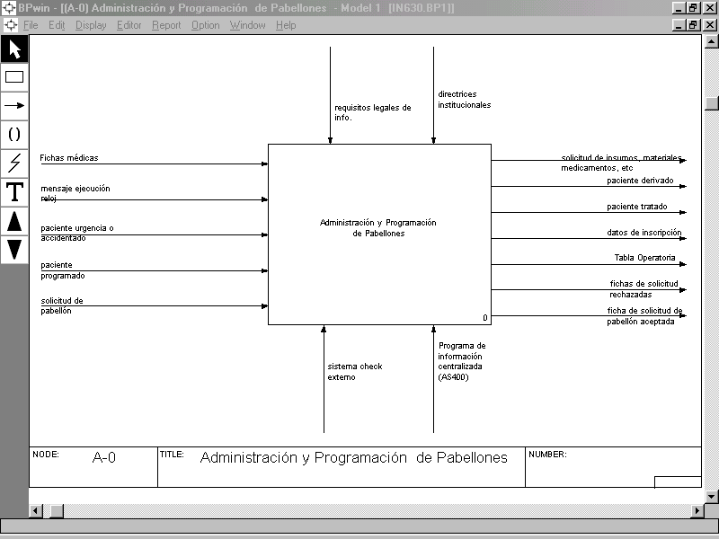
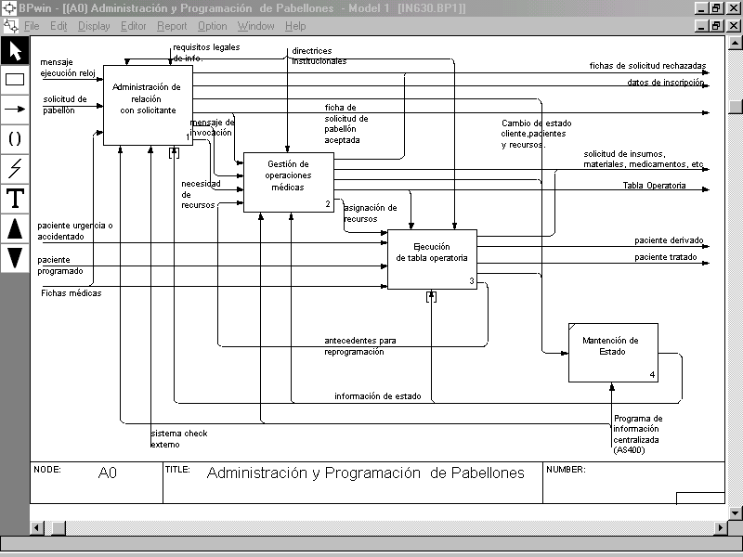
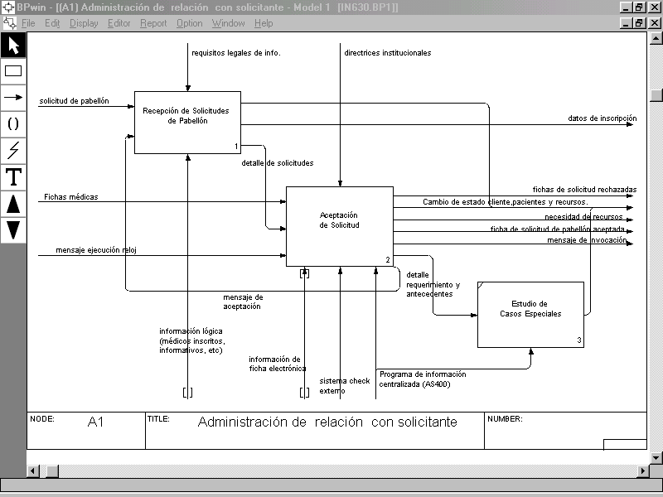
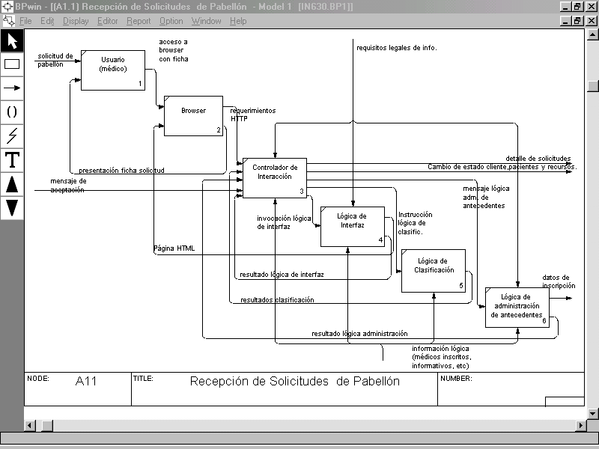
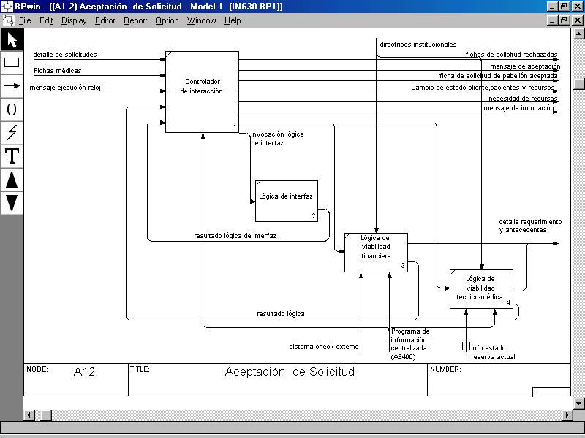
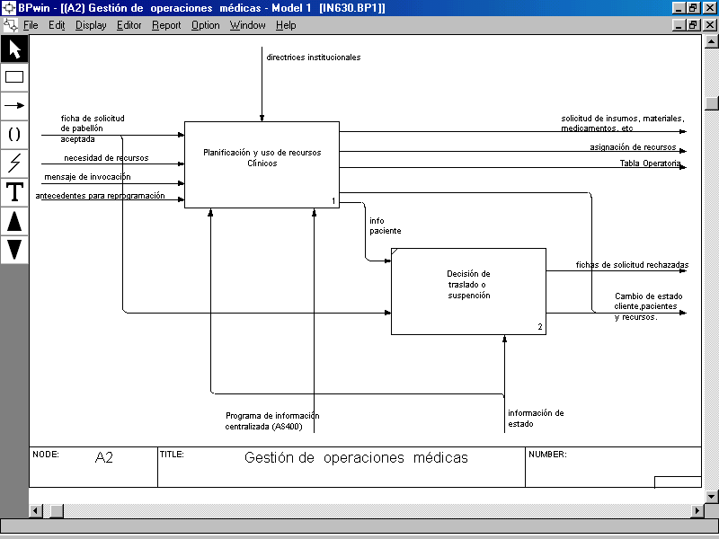
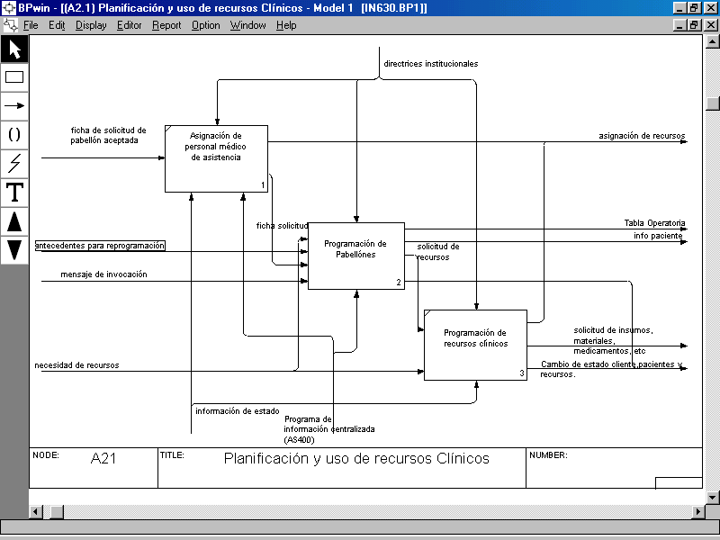
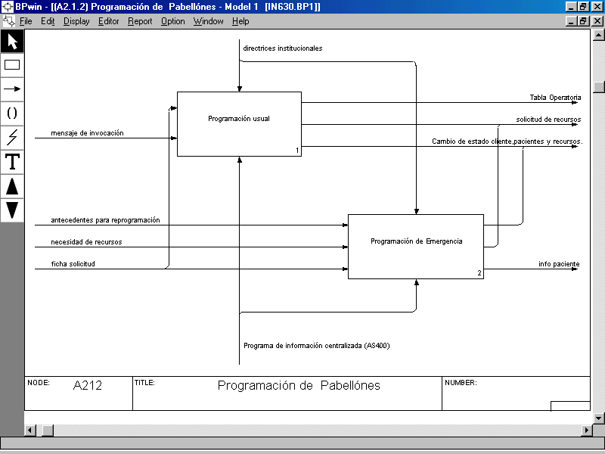
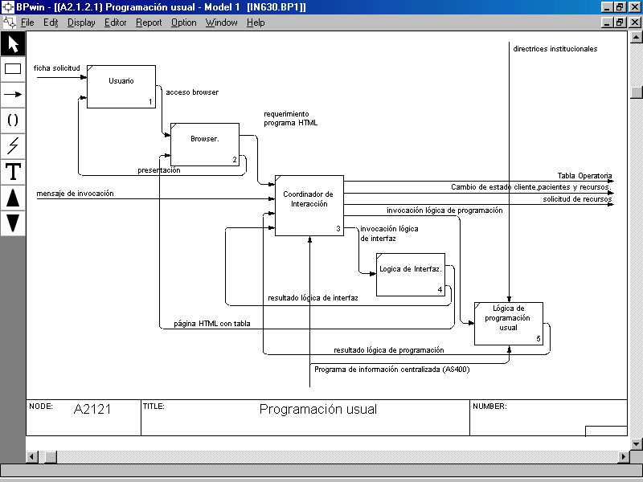
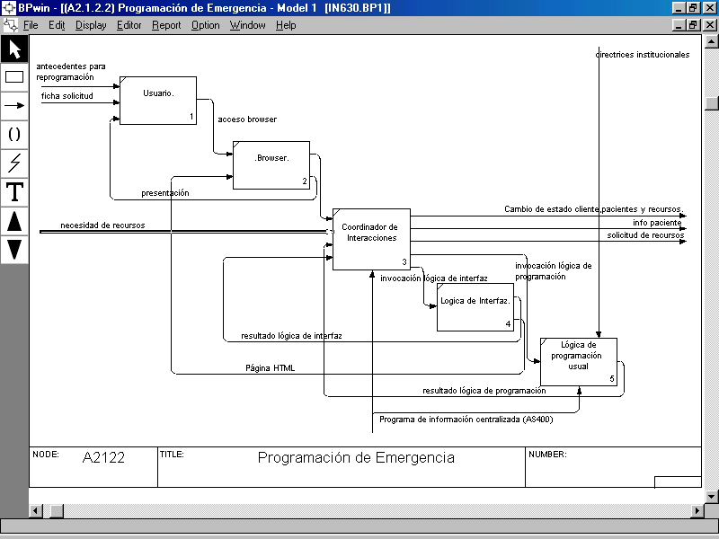
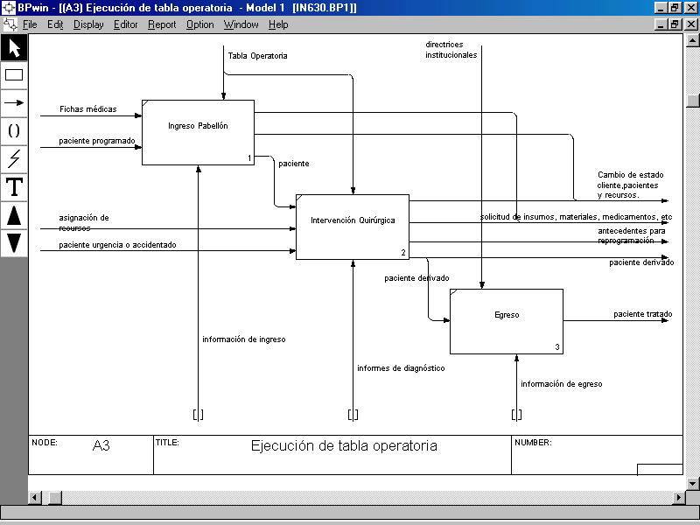

ANEXO N°3
DICCIONARIO MODELO DE PROCESOS

A continuación se presenta un diccionario explicativo de los procesos y flujos cuyos nombres puedan dificultar su comprensión:

Activity Name: Controlador de interacción.
Activity Definition: es la actividad encargada de administrar los mensajes, instrucciones y requerimientos tanto de manejo interno como de interacción con otras aplicaciones.

Activity Name: Lógica de administración de antecedentes
Activity Definition: determina el tratamiento que se da a los datos y su destino a través de la aplicación.

Activity Name: Lógica de viabilidad tecnico-médica.
Activity Definition: lógica determinada para aceptar o no las operaciones solicitadas que está en relación directa con la factibilidad que tiene la Asociación Chilena de Seguridad de realizar cierto tipo de intervenciones y de los recursos con los que cuenta (en este caso el tipo de pabellón).

Activity Name: .Browser.
Activity Definition: encargado de interactuar con el usuario ya sea decepcionando o desplegando información.

Activity Name: Aceptación de Solicitud
Activity Definition: Proceso de ratificación de solicitudes de pabellón bajo criterios de factibilidad médica, solvencia financiera y restricciones institucionales.

Activity Name: Administración de relación con solicitante
Activity Definition: conjunto de actividades que permiten interactuar directa o indirectamente con el usuario del recurso pabellón a través de todos los subprocesos allí descritos.

Activity Name: Administración y Programación de Pabellones
Activity Definition: Conjunto de actividades establecidas para recepcionar, someter a análisis de aceptación, asignar recursos, programar y llevar a fin cada una de las intervenciones quirúrgicas realizadas en la Asociación Chilena de Seguridad de la IV región.

Activity Name: Asignación de personal médico de asistencia
Activity Definition: conjunto de actividades que tienen por objeto asignar a cada intervención, el personal necesario para llevarla a cabo. Esto bajo restricciones de turnos laborales, capacidades profesionales y disponibilidades de tiempo. Para el rediseño esto se consideró como lógica no automatizable, dada su complejidad y variabilidad.
91

Activity Name: Decisión de traslado o suspensión
Activity Definition: proceso en el que se deciden traslados y suspensiones de intervenciones.

Activity Name: Egreso
Activity Definition: proceso a través del cual se chequea satisfacción de requisitos para la alta quirúrgica del paciente y entrega pase para procesos de atención posteriores.

Activity Name: Ejecución de tabla operatoria
Activity Definition: Actividades llevadas a cabo para la preparación, ejecución y control de satisfacción de las intervenciones quirúrgicas aprobadas.

Activity Name: Estudio de Casos Especiales
Activity Definition: Salida humana a casos especiales de solicitud a revisar por el encargado de administrar el recurso pabellón.

Activity Name: Gestión de operaciones médicas
Activity Definition: Conjunto de actividades que tiene por objeto planificar las intervenciones quirúrgicas a realizar.

Activity Name: Ingreso Pabellón
Activity Definition: Proceso en el cual se recibe y prepara tanto al paciente como la información médica necesaria para ejecutar posteriormente la operación.

Activity Name: Intervención Quirúrgica
Activity Definition: Actividades que se encargan de proceder a la realización de la cirugía.

Activity Name: Lógica de Clasificación
Activity Definition: lógica a través de la cual se clasifica al médico de acuerdo a su interés de ser o no médico interconsultor. Una segunda lógica clasifica los tipos de solicitud considerando además el tipo de paciente, pero ello está dentro de la lógica de programación.

Activity Name: Lógica de viabilidad financiera
Activity Definition: Lógica que revisa la capacidad del paciente para costear la operación y que involucra la revisión de un parámetro de aprobación cuya fuente es una entidad de chequeo externo.

Activity Name: Mantención de Estado
Activity Definition: Mantención de información relevante para la administración y la entrega de servicios de pabellón.

Activity Name: Planificación y uso de recursos Clínicos
Activity Definition:
92

Activity Name: Programación de Pabellónes
Activity Definition: Conjunto de actividades tendientes a la calendarización y asignación de recursos de pabellón.

Activity Name: Programación de recursos clínicos
Activity Definition: Conjunto de actividades dedicadas a establecer las necesidades de medicamentos, insumos quirúrgicos e insumos clínicos para llevar a cabo las intervenciones. De esta actividad se desprenden recetas y pedidos de recursos escasos.

Activity Name: Recepción de Solicitudes de Pabellón
Activity Definition: Proceso de recepción de antecedentes para la reserva de recursos de pabellón.

Activity Name: Usuario
Activity Definition: Usuario del sistema de programación es el mismo que en la recepción y aceptación (médico o recepcionista), pero se agrega el nvo. usuario cuando ingresa urgencia o accidente y se agregan antecedentes de reprogramación (acceso directo desde pabellón).

Activity Name: Usuario (médico)
Activity Definition: Usuario del sistema de recepción de solicitudes. Este puede ser el médico, como agente principal de uso, su secretaria o personal de la clínica que atienda la solicitud.

Activity Name: lógica de programación usual
Activity Definition: conjunto de criterios que permiten asignar eficientemente los horarios solicitados para cada intervención, considerando las diferentes restricciones establecidas en el proyecto.

Activity Name: lógica de programación urgencia
Activity Definition: conjunto de criterios que permiten reasignar aquellas solicitudes desplazadas por una urgencia del horario asignado inicialmente o bien rechazarla si las alternativas no son factibles.

Arrow Name: Cambio de estado cliente, pacientes y recursos.

Arrow Name: Fichas médicas
Arrow Definition: fichas de requisito legal, extendida a cada paciente atendido en la ACHS. Son extendidas en forma manual y contienen el historial médico del paciente

Arrow Name: Programa de información centralizada (AS400)
Arrow Definition: Sistema computacinal de manejo centralizado (desde Santiago) de uso interno, que contiene y accede a info. de recursos disponibles, disponibilidades de personal, antecedentes históricos de los pacientes y fichas médicas electrónicas.

Arrow Name: Tabla Operatoria
93
Arrow Definition: Tabla operatoria dirigida a Unidades de Servicio para uso como input a sus operaciones (Hospitalización, Casino, Recepción,etc.)

Arrow Name: antecedentes para reprogramación
Arrow Definition: Antecedentes recogidos en intervenciones de urgencia que deben ingresarse para la reprogramación de aquellas que fueron suspendidas

Arrow Name: directrices institucionales
Arrow Definition: Maximas directrices de atención central y que especifican la forma general de entrega de servicios

Arrow Name: info estado reserva actual
Arrow Definition: información que contiene disponibilidad de pabellón con las reservas hechas hasta ese minuto.

Arrow Name: información de ficha electrónica
Arrow Definition: información del paciente generada en el sistema AS400 como ficha electrónica y que contiene datos de otros ingresos a la clínica, enfermedades y antecedentes clínicos.

Arrow Name: información lógica (médicos inscritos, informativos, etc)
Arrow Definition: información de personal disponible y recursos obtenidos vía sistema.

Arrow Name: mensaje de aceptación
Arrow Definition: mensaje que contiene resultado del proceso en que se aplica la lógica de aceptación.

Arrow Name: mensaje de programación
Arrow Definition: respuesta con mensaje de control de programación para ser presentada a usuario (respuesta automática), además de información de mantención de estado.

Arrow Name: paciente programado
Arrow Definition: pacientes que acuden por una intervención y que están asociados a una solicitud hecha por un doctor

Arrow Name: paciente urgencia o accidentado
Arrow Definition: pacientes fuera de la programación, pero que necesitan de atención inmediata.

Arrow Definition: Restricciones legales de atención médica, impuestas a la industria de murtuales. Estas impiden las intervenciones pediátricas y obstétras, junto con especificar antecedentes de control sobre fichas y otros documentos.

Arrow Name: sistema check externo
Arrow Definition: sistema externo contratado para la verificación de cuenta de los clientes.
94

Arrow Name: solicitud de pabellón
Arrow Definition: Solicitud hecha por un doctor (o en su defecto por su secretaria o una seretaria de la ACHS) para ocupar pabellón y recursos clínicos en una intervención quirúrgica de un paciente ley o extra ley. Esta contiene todas las especificaciones del médico, del paciente y de la operación.

95

1 Solo hospitales de Coquimbo y La Serena y Clínica mutual de Seguridad. El resto de los servicios requeridos se satisface en Santiago con los costos que ello implica. (Fuente INE y estudios Departamento Asociados, ACHS La Serena)
2 Más antecedentes consultar bibliografía capítulo XII
1 En estos casos se debe contactar al médico, lo que merma la percepción de calidad de servicio para ellos.
2 Subdirectora administrativa, Enfermera Universitaria con un Diplomado en Gestión de Operaciones.
3 Según la opinión de expertos basados en estudios de especialistas en el tema.
4 Tasa de ocupación cercana a la que se maneja en el hospital del trabajador de la ACHS en Santiago.
5 Los antecedentes fueron recogidos de un Informe Sistema General de Costos ACHS, Diciembre 1999.
6 Si se realizan tres intervenciones de la misma especie a distintos pacientes, el tiempo y costos de preparar el pabellón entre cada una puede disminuir hasta el 60% respecto a una intervención distinta.
7 evitando el trabajo directo en el servidor RS6000 en que se implementó el prototipo.
8 tres módulos para la misma operación, hecha para una misma solicitud, a la que se asignará una de ellas si las condiciones establecidas se cumplen.
9 Esto se evalúa antes de ingresar los datos a la página de acceso a urgencia, ingresando este parámetro en uno de sus campos.

